项目一 空间立体感的培养与训练

教学目标
知识目标：了解投影的分类，理解正投影的特性，掌握三视图的投影规律。
能力目标：正确识读与绘制常见建筑形体的三视图；充分认识到三视图在交流设计思想、表达设计意图中的重要性，并在实践中逐渐养成严谨、细致、规范的技术行为习惯；能够将空间立体形象与三视图(二维平面图形)间互换，养成空间三维思维方式，培养立体感，增进对施工图的理解；初步掌握常见形体正等轴测图的绘制。
教学重点：三面正投影的规律；常见建筑形体三视图的分析。
教学难点：能够规范绘制和识读常见建筑形体的三视图。
教学建议及其他说明：在高中阶段学习投影知识、具备一定空间想象力和形体表达能力的基础上，专业化、规范化的掌握施工图形成方式及方法。

任务一 认 知 投 影

一、投影的形成
在自然界中，光线(日光、灯光等)照射到物体上，便在地面或墙面上产生物体的黑影。这个影子能够部分反映物体的外轮廓形状，但不能反映物体的实际形状和大小，缺乏立体感。在建筑工程制图中常把物体假想为透明空间几何形体，这样形体投射的影子全部由其上各顶点、棱线、表面的影子集合而成，是一个能够表达立体形状的平面图形。
图1-1所示为投影的形成：光源S为投影中心，穿过形体表面的光线为投影线，承接影子的平面P为投影面，形体ABCD投射在投影面P上的投影为abcd，这种把空间立体转化为平面图形表达形体的方法，称为投影法。从几何角度来讲，形体上各顶点(如A、B、C、D点)、棱线(如AB、AC、AD、BC、CD、BD)、表面(如ABC、ACD、ABD、BCD)的投影分别是过该点的投影线(如SA)、过该线段的投射面(如SAB)与投影面的交点(如a点)、交线(如ab)及由它们围和而成的平面(如abc)。
由此可知，投影的形成必须具备3个条件：投影线、形体、投影面。它们构成了投影的三要素。工程图样就是建筑物在图纸平面上的投影。
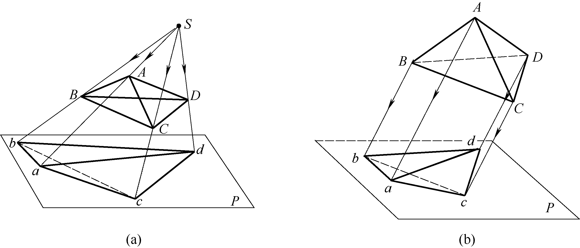

图1-1 投影的形成

二、投影的分类
根据投影中心与投影面距离远近，可将投影分为中心投影和平行投影两类。

1. 中心投影
投影中心S与投影面在有限距离内作出的形体投影，称为中心投影，如图1-1(a)所示。中心投影的特点是投影线呈辐射状，并相交于投影中心，投影图较形体放大。当形体在投影面和投影中心之间移动时，中心投影大小不同，近大远小。

2. 平行投影
当投影中心S距离投影面无限远时，可认为投影线互相平行，用这些互相平行的投影线作出的形体投影，称为平行投影，如图1-1(b)所示。平行投影的特点是投影线互相平行，当形体沿投影方向移动时投影大小不变，即形体与投影面距离远近不会改变投影大小。
根据投影线与投影面是否垂直，平行投影又分为斜投影和正投影两种。
1) 斜投影
投影线倾斜于投影面得到的平行投影称为斜投影，如图1-1(b)所示。
2) 正投影
投影线垂直于投影面得到的平行投影称为正投影，如图1-2所示。
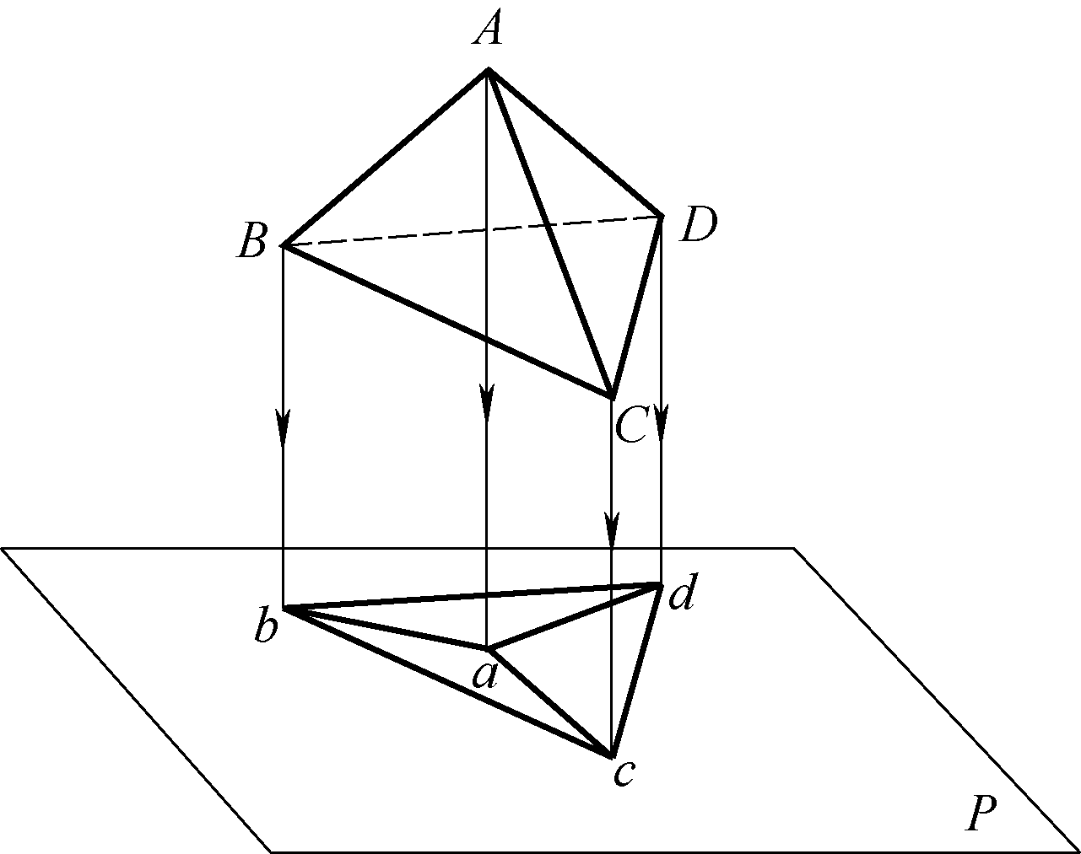

图1-2 正投影

三、正投影的几何性质
建筑工程图样主要是采用正投影的方法绘制而成的，因此了解和掌握正投影的几何性质，有助于借助正投影图的分析，从而达到建立空间立体图形的目的。

1. 从属性
点在直线上，点的正投影在这条直线的正投影上。

2. 平行性
两直线平行，它们的投影也互相平行，且线段长度之比等于它们的正投影长度之比。

3. 定比性
点分线段所成比例等于点的正投影分线段的正投影之比。

4. 显实性
如果线段或平面图形平行于投影面，那么它们的投影反映实长或实形。

5. 积聚性
如果线段或平面图形垂直于投影面，那么它们的投影积聚为一点或一直线段。
如图1-3所示，是一个由7个平面、15条棱线围成立体的正投影：4个侧面与投影面垂直，1个底面与投影面平行，2个坡面与投影面倾斜。根据正投影的几何性质可知：4个侧面的正投影积聚为4条线段；底面的正投影显实长和实形；由于AE∥BD，AB∥ED，所以它们的投影互相平行，即ae∥bd，ab∥ed；点A是线段CA与BA的交点，则投影点a是投影线ca与ba的交点。以上7个平面的投影集合就是该立体的正投影图。
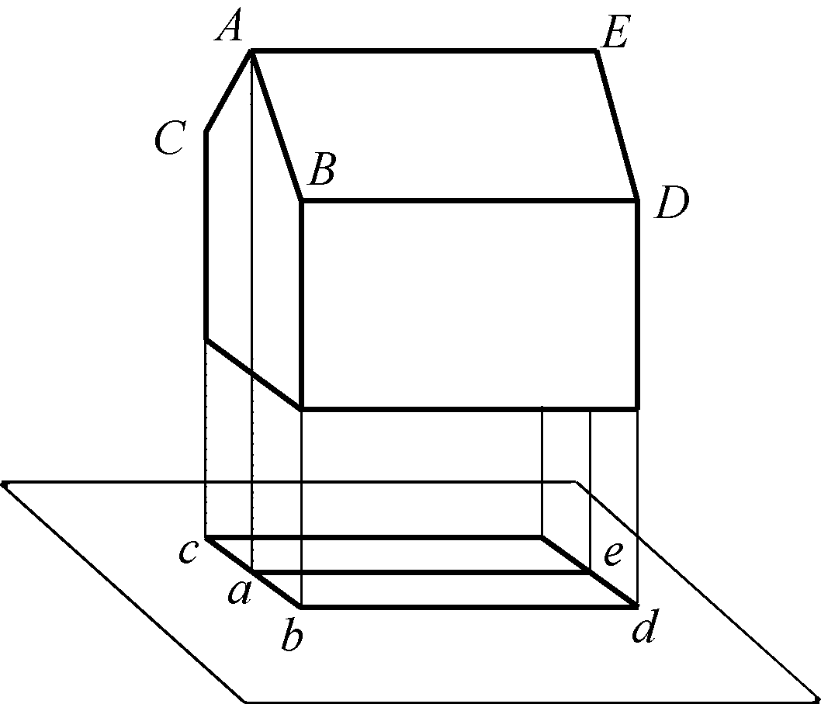

图1-3 正投影的几何性质

四、常用投影图表示法

1．多面正投影
多面正投影是用正投影的方法将形体分别投射到两个或两个以上相互垂直的投影面上，然后将各投影面按照一定规则展开在一个平面上得到的投影图。这种图能够准确反映形体的形状和大小、度量性好、作图简便，是房屋建筑施工的主要图样；但这种图缺乏立体感，只有经过一定的投影训练才能看懂，如图1-4所示。

2．轴测投影
轴测投影是用斜投影的方法将形体投射到选定的一个投影面上得到的单面投影图。这种图立体感较强，但作图较复杂，不能准确反映形体的形状，视觉上变形，多用作工程的辅助图样，如图1-5所示。
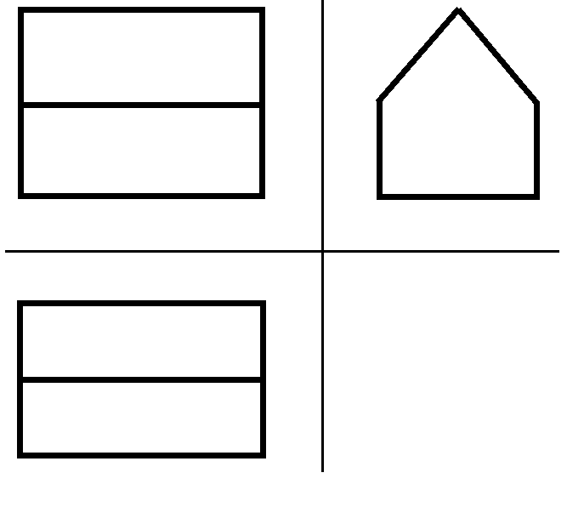  图1-4 多面正投影 | 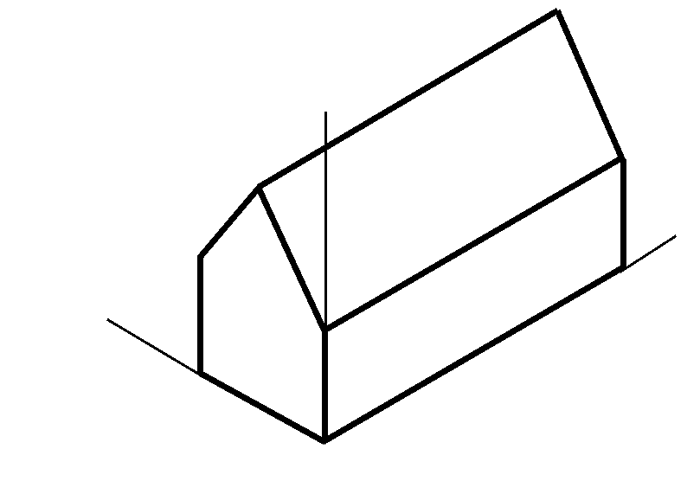  图1-5 轴测投影

3. 透视投影
透视投影是以人的眼睛为投影中心的中心投影，也称为透视图，简称“透视”。如图1-6所示，点S为人的眼睛，当其透过平面P观看形体时，视线与P面交点围成的图形称为透视图。
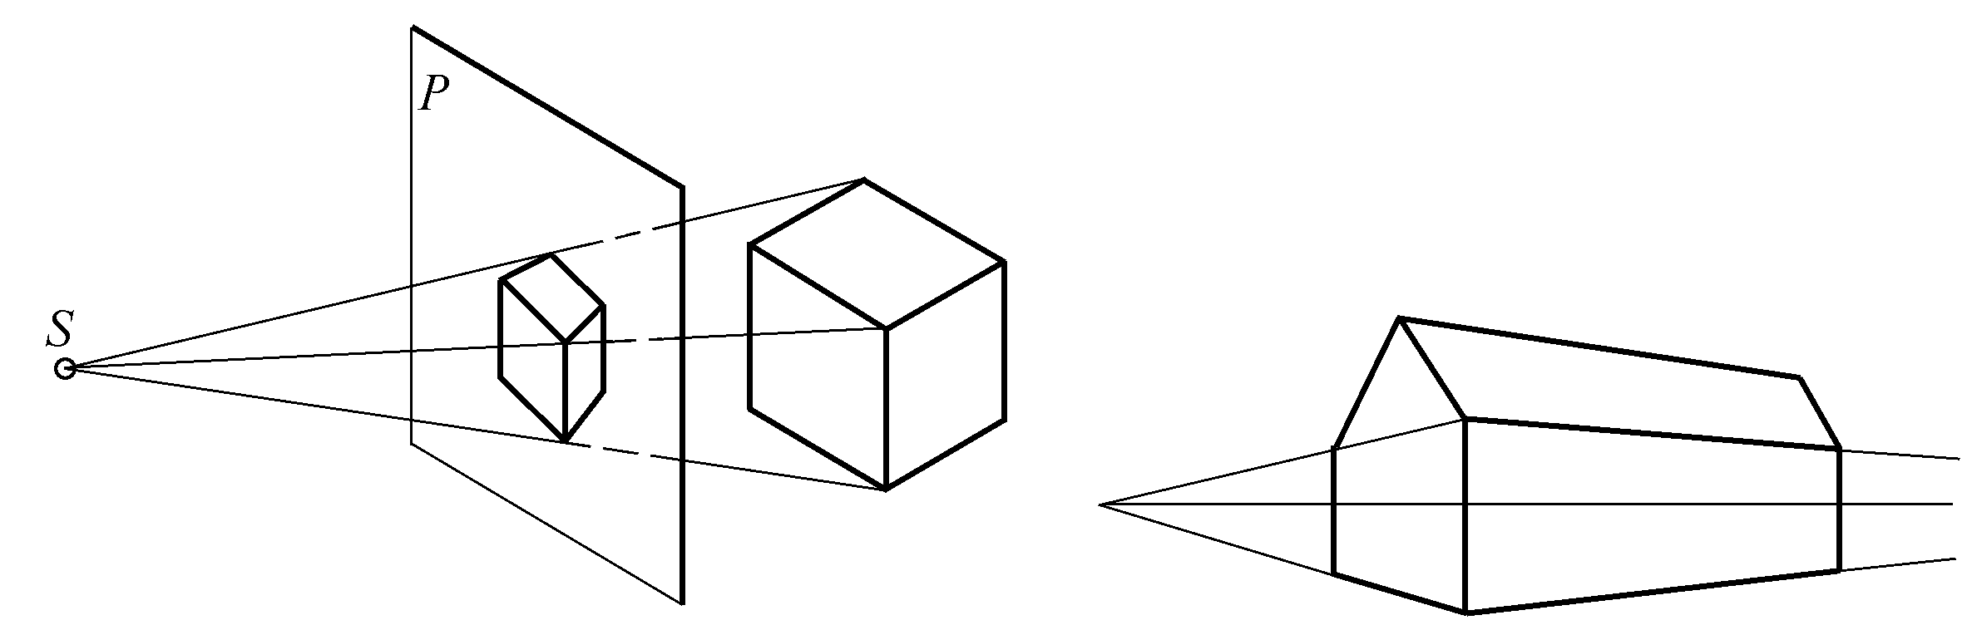

图1-6 透视投影
透视投影是用中心投影的方法将形体投射到选定的一个投影面上得到的单面投影图。这种图符合人的视觉印象，即近大远小、富有立体感、直观性强，但作图复杂，度量性差，常用作建筑方案设计和建筑效果图的表达，是工程中的辅助图样。

4. 标高投影
标高投影是采用正投影的方法绘制、用以表达地势特征的单面投影图。这种投影是由一系列高程相等的封闭曲线组成的，是进行建筑规划、总平面布置的主要图样，如图1-7所示。
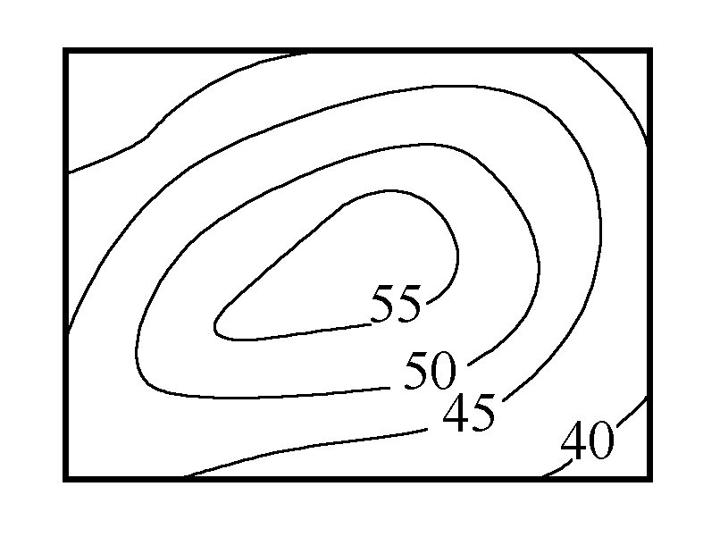

图1-7 标高投影

五、三面正投影
正投影法是房屋建筑施工图中常用的投影方法，但1个正投影图往往不能唯一地确定物体的形状；要准确、全面地表达物体的形状和大小，至少需要两个或两个以上的正投影图，一般是3个正投影图，这样就需要有3个投影面。
把3个互相垂直相交的平面作为投影面，它们组成的投影面体系称为三投影面体系。如图1-8所示，H面水平放置，称为水平投影面；V面立在正面，称为正立投影面；W面立在侧面，称为侧立投影面。3个投影面的交线称为投影轴，分别为OX轴、OY轴、OZ轴，交点O称为原点。相互垂直的3个投影面H、V和W将空间分8个分角，我国采用第一分角。
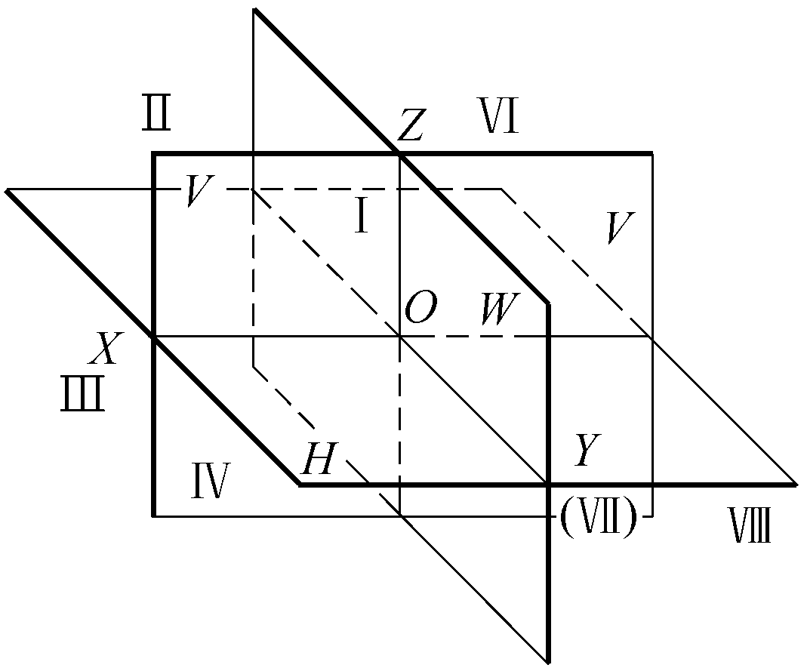

图1-8 三投影面体系

1. 三面正投影图形成
如图1-9(a)所示，将物体放置在三投影面体系中，同时尽可能地使物体表面平行或垂直于投影面，然后采用正投影方法分别作出物体的H面、V面、W面投影，得到3个投影图，分别称为水平投影图、正面投影图、侧面投影图。
3个投影图分别位于3个投影面上，作图非常不便。实际上常将3个投影面展开到1个平面上，具体的展开规则如下。
保持V面不动，H面绕OX轴向下旋转90°，W面绕OZ轴向后旋转90°，这样就得到与V面同在一个平面上的3个正投影图，如图1-9(b)所示。
显而易见，展开后的三面正投影图位置和尺寸关系为：正面投影图和水平投影图左右对正，长度相等；正面投影图和侧面投影图上下看齐，高度相等；水平投影图和侧面投影图前后对应，宽度相等。即长对正、高平齐、宽相等。
需要特别指出的是，在建筑工程制图中3个投影面H面、V面、W面的相对位置是固定不变的，投影面可以无限延伸，所以不必画出边框，H、V、W字样也不必注写；随着对投影知识的积累和熟悉，投影轴OX、OY、OZ也可不画。也就是说，三投影面体系整体处于默认状态，主要是因为确定物体的投影需要肯定的是物体上两点之间的相对位置，如图1-9(c)所示。
为简便起见，以后凡提到投影，如果不加特别说明，均指正投影。
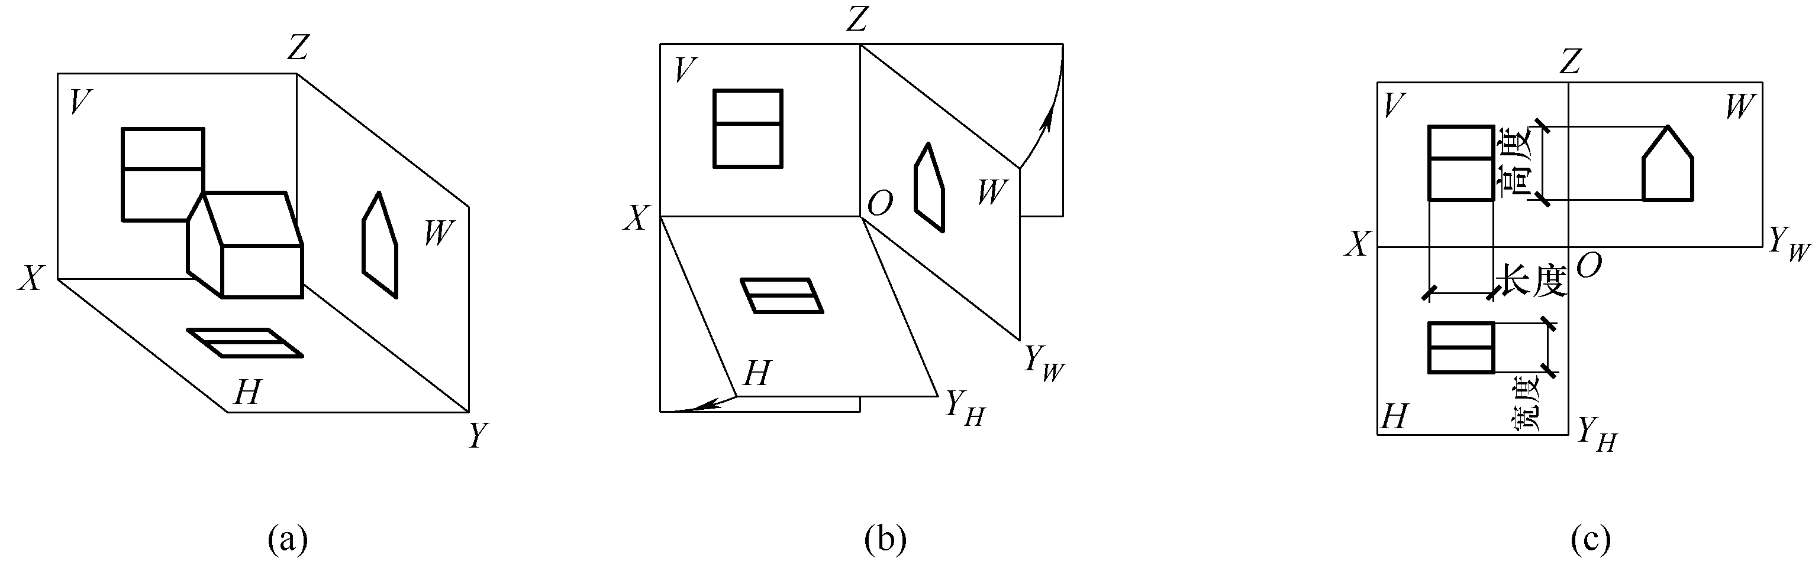

图1-9 三面正投影图的形成

2. 三视图
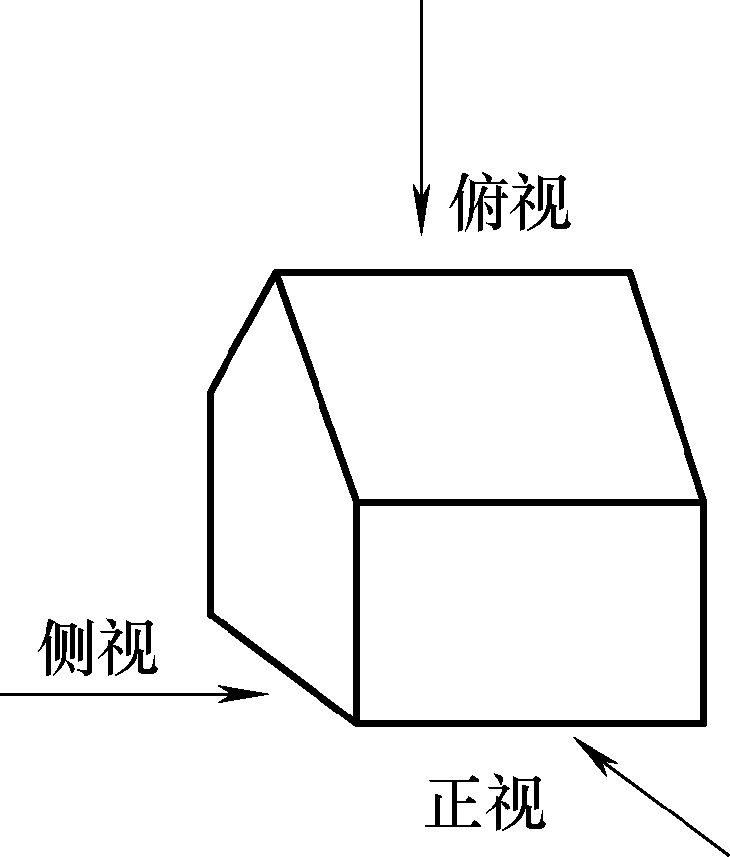

图1-10 三视图
视图是从不同位置观察同一个形体(如图1-10所示)，分别在投影面上投影得到的投影图，如图1-9(c)所示。形体在三面投影体系中得到的三面投影图也称三视图，其中H面投影为平面图，V面投影为正立面图，W面投影为侧立面图。
俯视图，即人站在形体的上部，投影线于形体正上方，将形体在水平投影面上投影得到的平面图。
正视图，即人站在形体的前面，投影线于形体正前方，将形体在正立面上投影得到的平面图。
侧视图，即人站在形体的侧面，将形体在侧立面上投影得到的平面图。
剖视图，是人们假想用一个平面沿形体某部位剖切开，移走剖切平面与观察者之间的部分，将余下的部分在投影面上投影得到的平面图。剖切平面可以是水平面，也可以是铅垂面，与之相对应的投影图分别为水平剖视图和竖向剖视图，建筑图纸习惯称为平面图和剖面图。
视图的形成反映出任意空间几何形体都可以用投影图来表达，反之平面的投影图形又说明形体某部分的形状和大小，建筑施工图纸就是根据投影原理和视图方法绘制的一系列平面图形，如平面图、立面图、剖面图等。我们学习投影部分的目的是要达到将这些平面图形组合起来，想象出房屋建筑物立体形象，以便更好地指导施工实践，建造出质量优良的房屋。

归纳总结
1．按投影线与投影面是否垂直，平行投影可分为两种：正投影和斜投影。
2．正投影能够反映形体的实际形状和大小。
3．多面正投影是建筑工程最常用的形体表达方法。
4．三面投影图的规律是长对正、高平齐、宽相等。
5．三面投影体系中，水平投影面，简称水平面，用“H”表示；正立投影面，简称正立面，用“V”表示；侧立投影面，简称侧立面，用“W”表示。
6．三视图中，主视图即正立面图，俯视图即平面图，侧视图即侧立面图。
7．三视图绘图步骤：形体分析，选择摆放位置确定主视方向，布置图面，画主视图、俯视图、侧视图，检查、修改并加深图线，标注。

实 训

一、填空题
1. 三面投影体系中的3个投影面分别为( )投影面、( )投影面、( )投影面。
2. 三面投影图间的关系可归纳为( )、( )、( )。

二、判断题
1. 长对正、高平齐、宽相等只适用于三面正投影图。 ( )
2. 三面正投影图是单面投影图。 ( )
3. 轴测投影、透视投影都是采用平行投影法绘制的单面投影图。 ( )
4. 投影线互相平行的投影称为正投影。 ( )

三、选择题
1. 采用中心投影法得到的投影图称为( )。
A. 轴测投影图 B. 三面投影图 C. 标高投影图 D. 透视投影图
2. ( )能够反映形体的真实形状和大小，在工程中得到广泛应用。
A. 轴测投影图 B. 三面投影图 C. 标高投影图 D. 透视投影图
3. 形体的三面投影图中，侧面投影能表达的尺寸是( )。
A. 长和宽 B. 宽和高 C. 长和高 D. 长、宽、高
4. 在正投影中，当平面垂直于投影面时，其投影为( )。
A. 积聚为直线 B. 积聚为点 C. 反映实形 D. 小于实形
5. 在三面投影体系中，W面的展平方向是( )。
A. 绕OZ轴右转 B. 绕OX轴下转
C. 绕OY轴上转 D. 不动

四、绘图题
画出长方体的三面投影图，并标注尺寸。已知长方体的长、宽、高分别为40mm、25mm、15mm。

五、根据轴测投影图，找出对应的三面投影图。
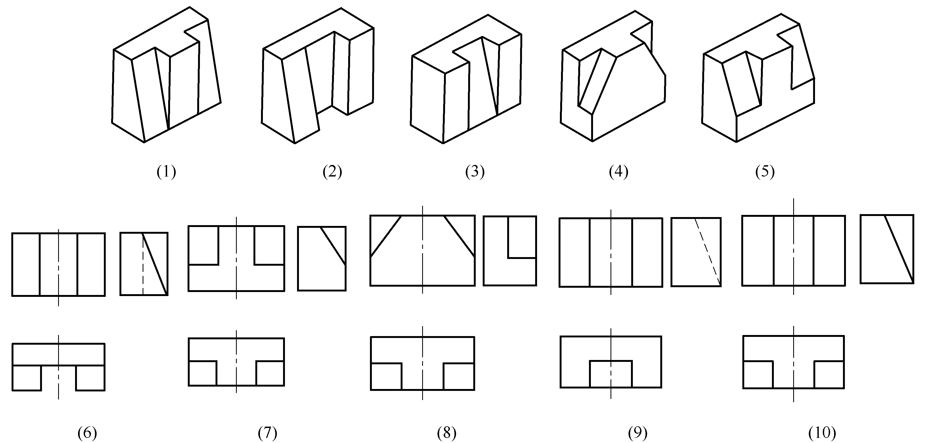

任务二 点、直线、平面的投影
建筑形体是由一系列特征点、线、面组合而成的，研究这些点、线、面的投影规律是绘制和识读建筑工程图样的基础。

一、点的投影

1. 点的三面投影
图1-11(a)所示为点A在三投影面体系第一分角中的立体图，a、a′和a″分别为过A点向H面、V面、W面所做的投影线与投影面的交点，也就是点A的三面投影。展开后的A点三面投影图如图1-11(b)和图1-11(c)所示。
在投影方法中，空间点用大写字母表示，点的投影用小写字母表示，如空间点A三面投影中水平投影、正面投影、侧面投影分别为a、a′和a″。
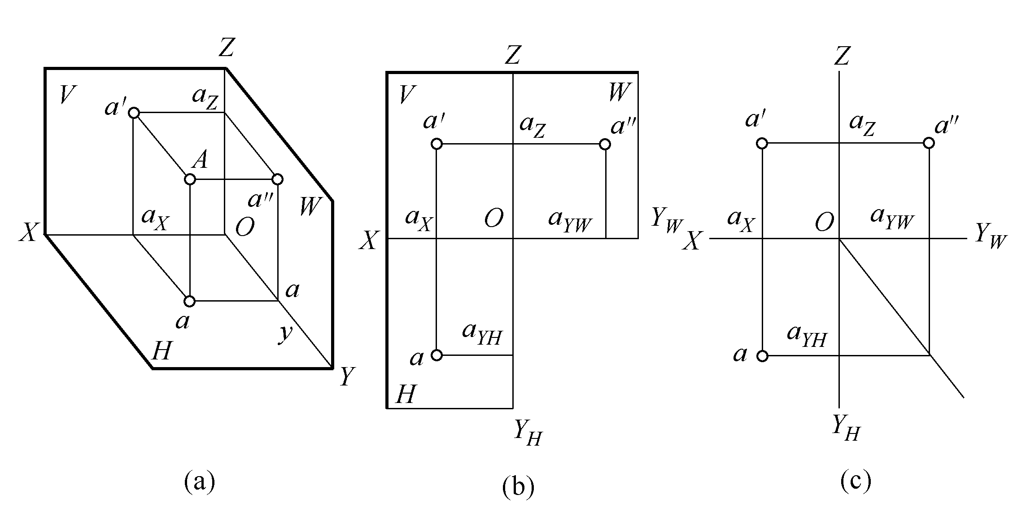

图1-11 点的三面投影
经过对上述图形的分析，可得出点的三面投影的规律如下。
(1) 点的水平投影和正同投影的连线垂直于OX轴，即aa′⊥OX轴。
(2) 点的正面投影和侧面投影的连线垂直于OZ轴，即a′a″⊥OZ轴。
(3) 点的侧面投影到OZ轴的距离与点的水平投影到OX轴的距离，都等于点到V面的距离，即a″az=aax=Aa′。
点的三面投影规律，同样适用于点在投影面或投影轴上的特殊情况。
由点的三面投影规律可知，每两个投影之间都有确定的联系，如果已知点的两个投影，便可作出点的第三投影。
例1-1 已知A、B、C三点的两面投影如图1-12(a)所示，求作A、B、C三点的第三面投影。
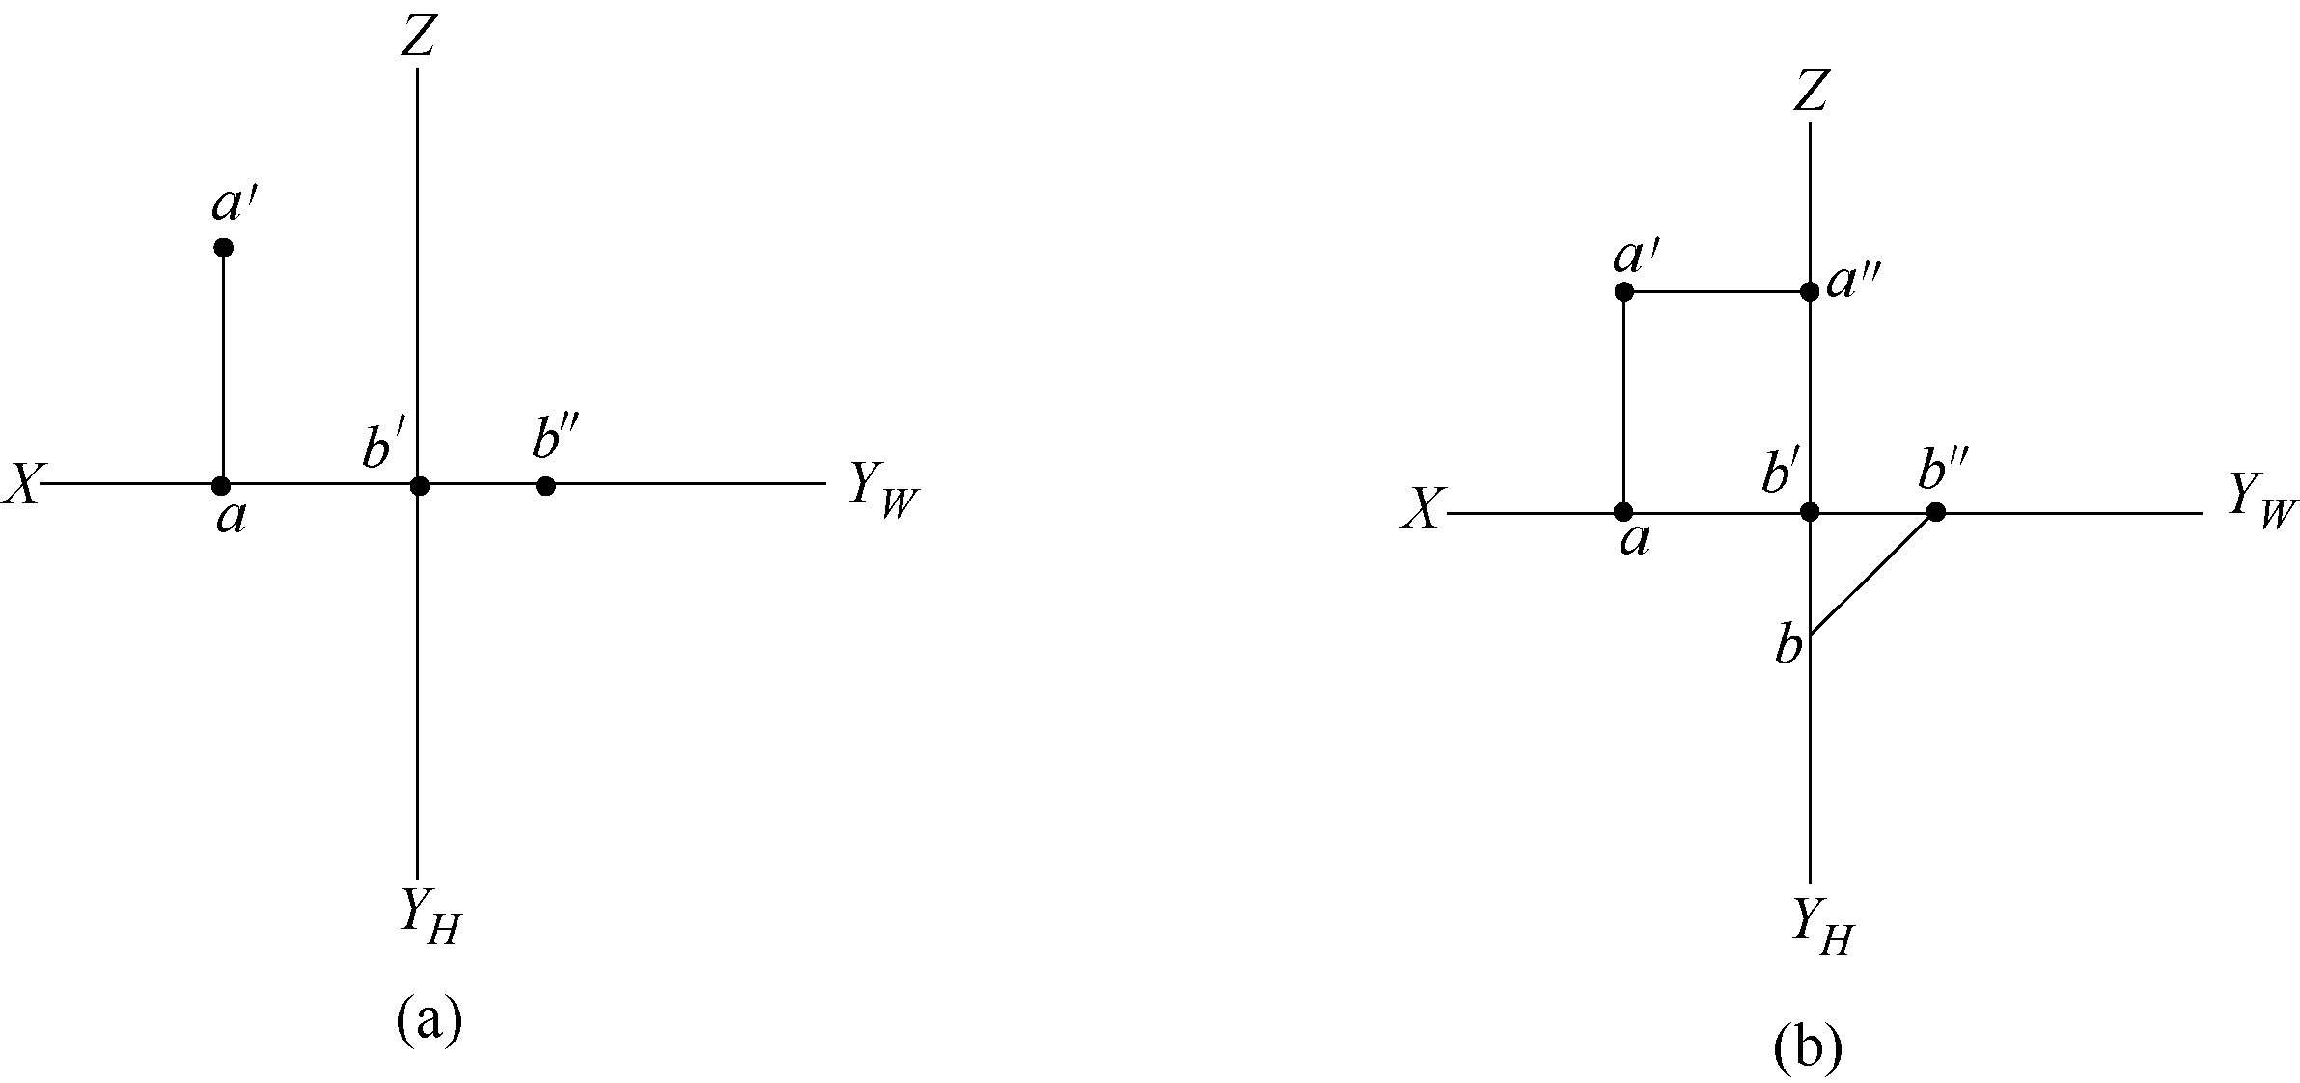

图1-12 作点的投影
作图，如图1-12(b)所示：
由A点的两面投影可知，A点在V面上，则A点的W面投影在OZ轴上。过a′作OZ轴的垂线，垂足即为所求的a″。
由B点的两面投影可知，B点在OY轴上。在OY_{H}上截取ob=bb′=b′b″，即得所求的b。
作图时为使bb′=b′b″，常用45°辅助斜线，也可以用1/4圆弧方法。由于投影作图中投影面的边框线不起任何作用，可以不画；投影面符号H、V、W也可以不写。
从该例中可知，当空间点位于投影面上时，它的1个坐标等于零，它的3个投影中必有2个投影位于投影轴上；当空间点位于投影轴上时，它的2个坐标等于零，它的投影中有1个投影位于原点；当空间点在原点上时，它的坐标均为零，它的投影均位于原点上。点在投影面、投影轴、原点上，均为特殊位置点。

2. 两点的相对位置和重影点
两点的相对位置是指空间两点的上下、左右和前后的位置关系，可由两点的三面投影图反映出来。
V面投影反映两点上下、左右位置关系。
H面投影反映两点左右、前后位置关系。
W面投影反映两点上下、前后位置关系。
这种位置关系也可根据坐标的大小来判别。
按X坐标判别两点的左右关系，X坐标大的在左，小的在右。
按Y坐标判别两点的前后关系，Y坐标大的在前，小的在后。
按Z坐标判别两点的上下关系，Z坐标大的在上，小的在下。
例1-2 已知点A(23、9、17)和B(11、13、7)的三面投影图如图1-13(a)所示，比较两点的相对位置。
比较V面上的投影a′和b′，可知A在B的左、上方；比较H面上的投影a和b，可知A在B的后方，综合起来得出空间点A在点B的左、后、上方，如图1-13(b)所示。
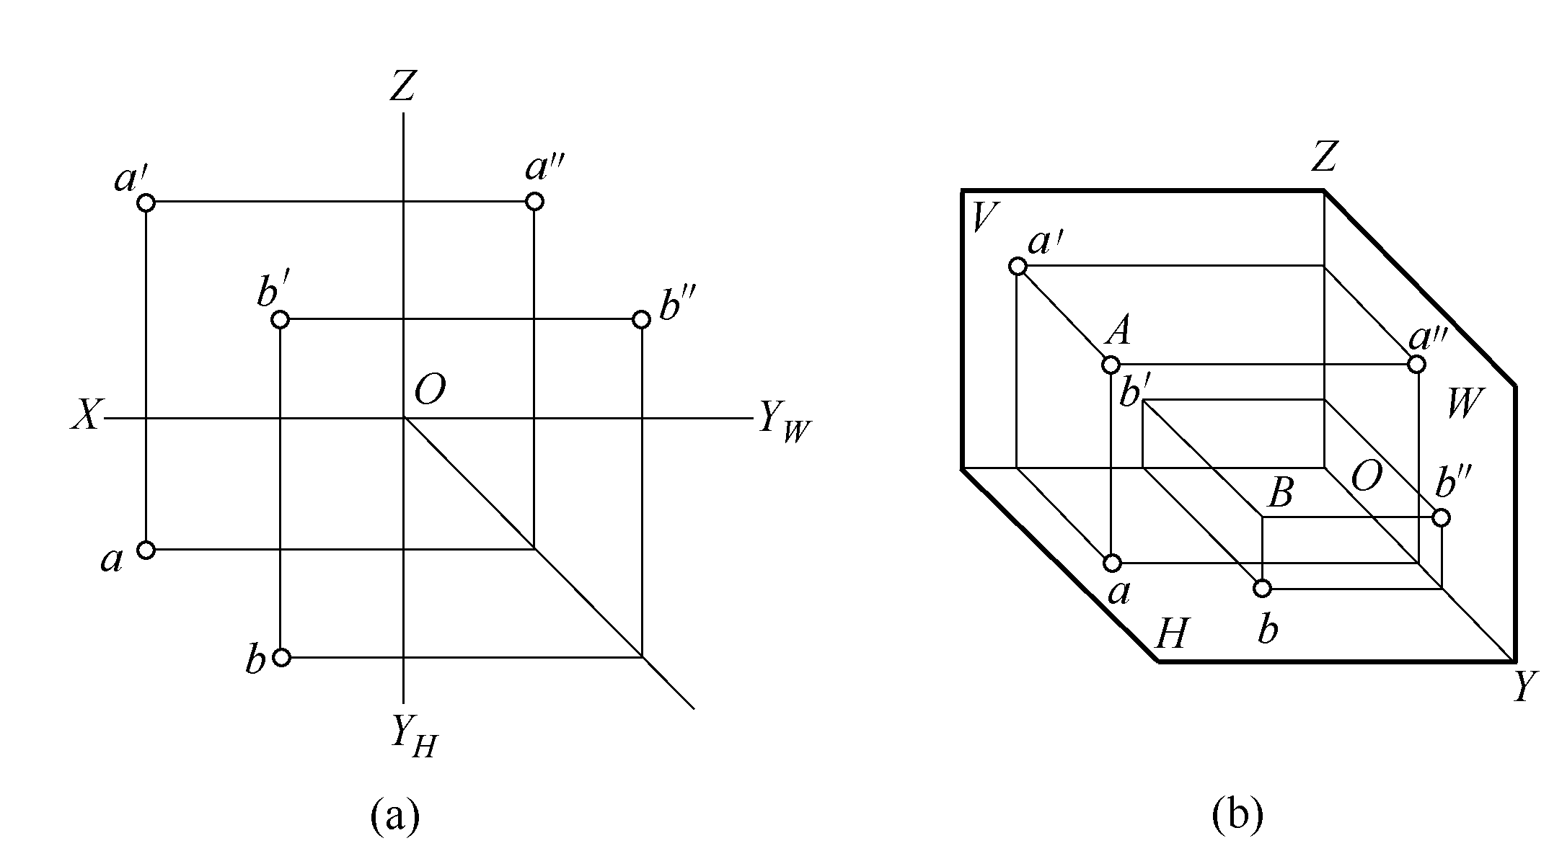

图1-13 两点的相对位置
如果利用两点的坐标，判别相对位置，也可以看出如下情况。
XA=23，XB=11，XA＞XB，A在B的左方。
YA=9 ，YB=13，YA＜YB，A在B的后方。
ZA=17，ZB=7，ZA＞ZB，A在B的上方。
综合得出，点A在点B的左、后、上方。
当空间两点位于同一条投影线上时，它们在投影面上的投影重合为一点，称这样的两点为重影点。当两点在正上方或正下方时，它们的水平投影重合，上面一点可见，下面一点不可见；当两点在正前方或正后方时，它们的正面投影重合，前面一点可见，后面一点不可见；当两点在正左方或正右方时，它们的侧面投影重合，左面一点可见，右面一点不可见。如图1-14(a)所示，A、B两点的水平投影a和b重合，称点A和B为水平重影点，同理称点C和D为正面重影点。习惯上将不可见的投影加上括号，如(b)、(d′)。
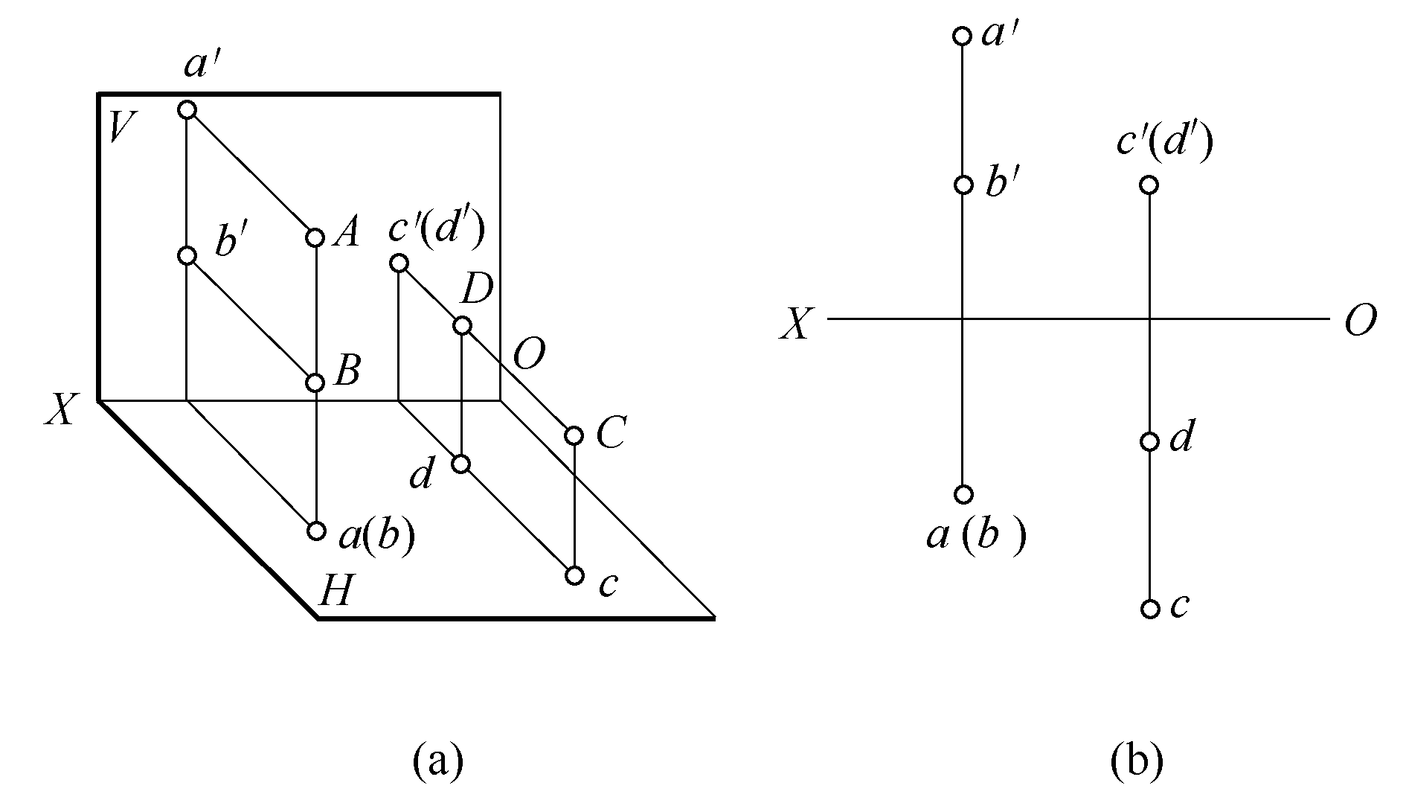

图1-14 重影点

二、直线的投影
空间一条直线可由其上的任意两点确定。要作直线的投影，一般只需作出该直线上任意两点(通常取线段的2个端点)的投影，然后分别连接两点在同一投影面上的投影，即可得到直线的投影图。

1. 直线与投影面的相对位置
直线与投影面的相对位置可分为投影面垂直线、投影面平行线、一般位置直线3种。
1) 投影面垂直线
投影面垂直线是仅垂直于1个投影面，且与另外2个投影面平行的直线，投影面垂直线分3种。
(1) 铅垂线——垂直H面。
(2) 正垂线——垂直V面。
(3) 侧垂线——垂直W面。
铅垂线、正垂线和侧垂线的投影特性如表1-1所示。

表1-1 投影面垂直线投影特性
投影面垂直线 | 立体图 | 投影图 | 投影特性
铅垂线 | 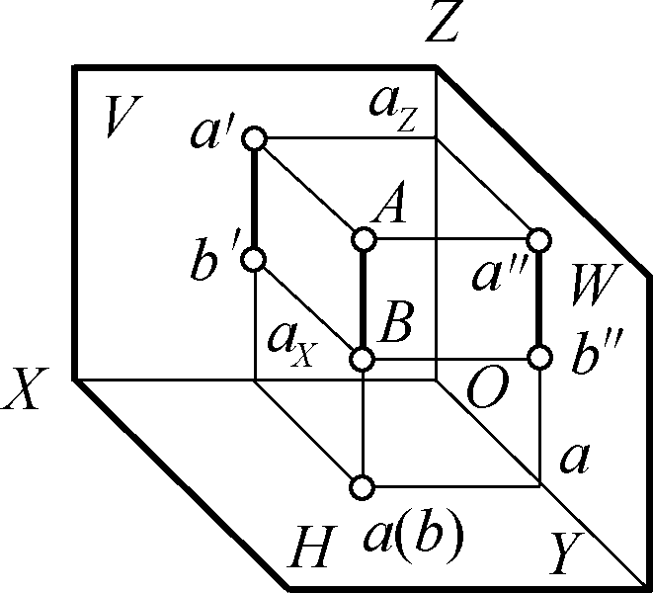 | 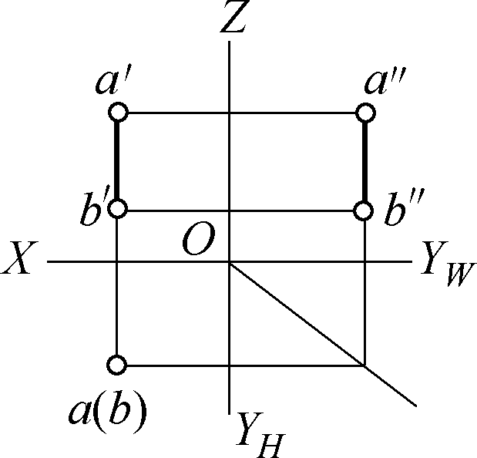 | 1.在垂直的投影面上的投影积聚为一点。  2.其他2个投影面上的投影分别垂直于2个投影轴且反映实长
正垂线 | 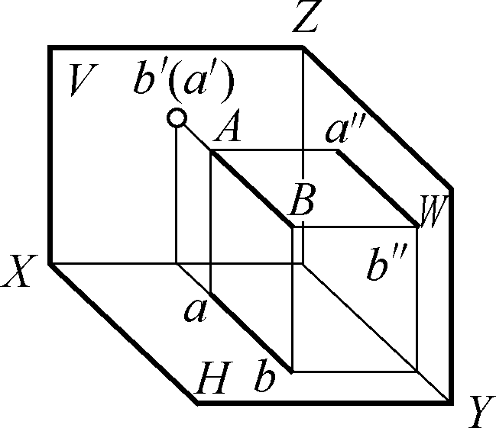 | 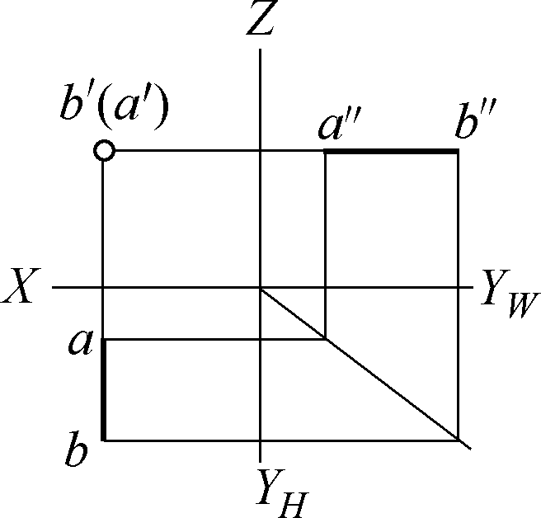 | 1.在垂直的投影面上的投影积聚为一点。  2.其他2个投影面上的投影分别垂直于2个投影轴且反映实长
侧垂线 | 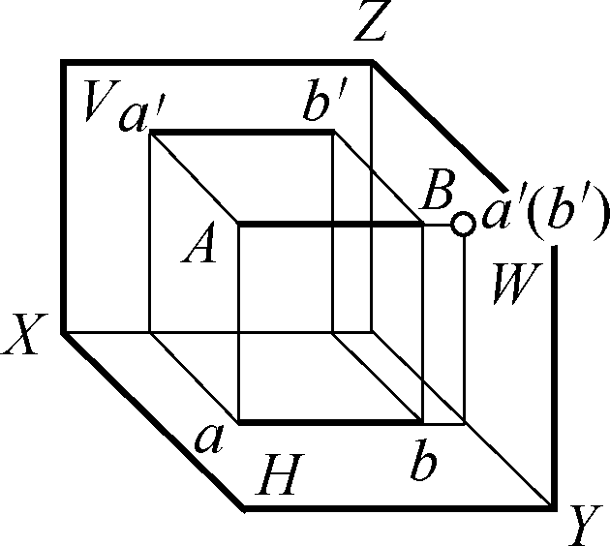 | 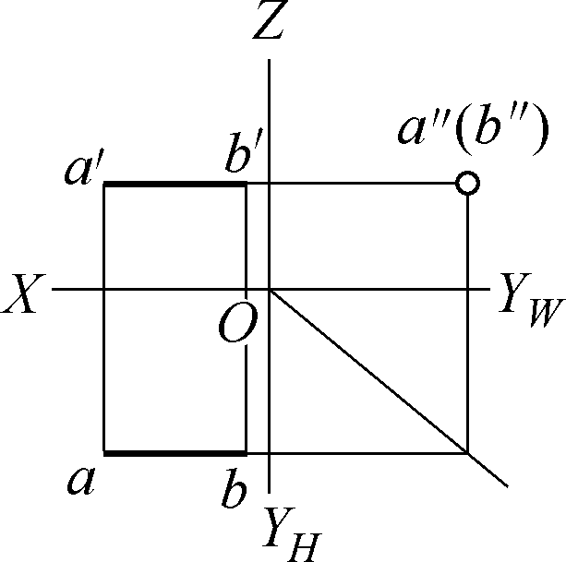 | 1.在垂直的投影面上的投影积聚为一点。  2.其他2个投影面上的投影分别垂直于2个投影轴且反映实长

2) 投影面平行线
投影面平行线是仅平行于1个投影面且与另2个投影面倾斜的直线，投影面平行线分3种。
(1) 水平线——平行H面。
(2) 正平线——平行V面。
(3) 侧平线——平行W面。
投影面平行线的投影特性如表1-2所示。

表1-2 投影面平行线投影特性
投影面平行线 | 立体图 | 投影图 | 投影特性
水平线 | 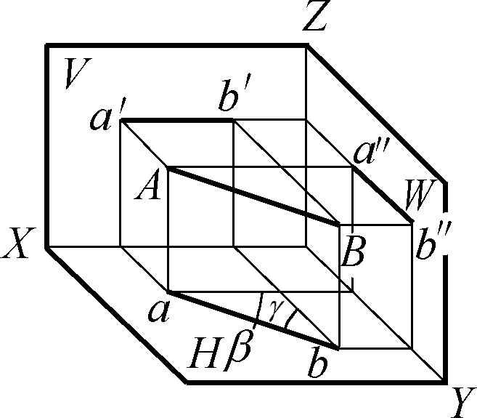 | 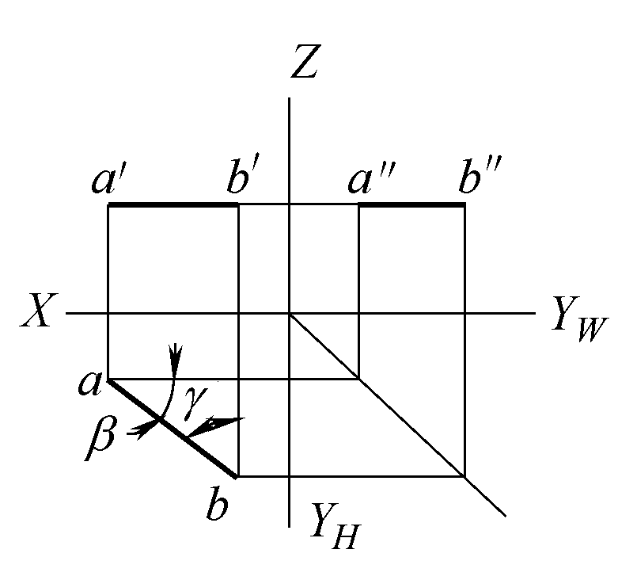 | 1.在平行的投影面上的投影反映实长，且反映与其他2个投影面真实的倾角  2.其他2个投影面上的投影分别平行于2个投影轴且比实长短
正平线 | 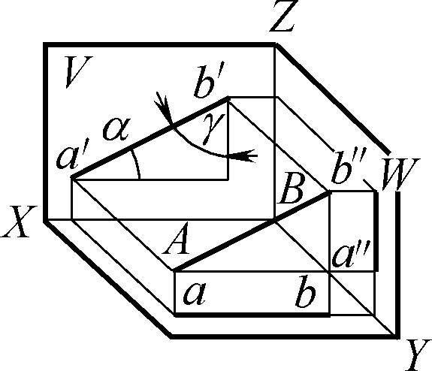 | 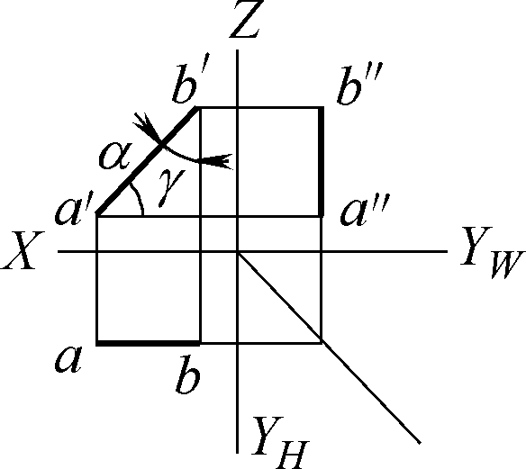
侧平线 | 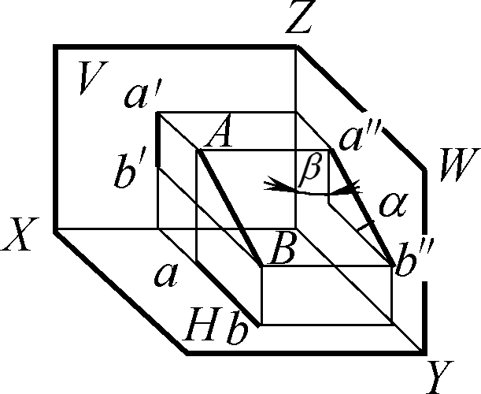 | 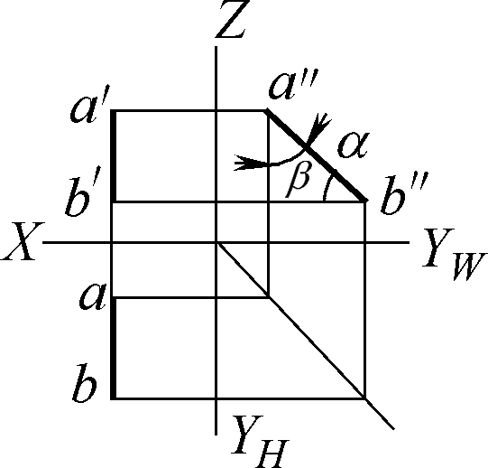

投影面的垂直线和投影面的平行线统称为特殊位置直线。利用投影面垂直线、投影面平行线的投影特性可以判断直线与投影面的相对位置。
3) 一般位置直线
与3个投影面都倾斜的直线称为一般位置直线。一般位置直线在每个投影面上的投影都呈倾斜位置，如图1-15所示。
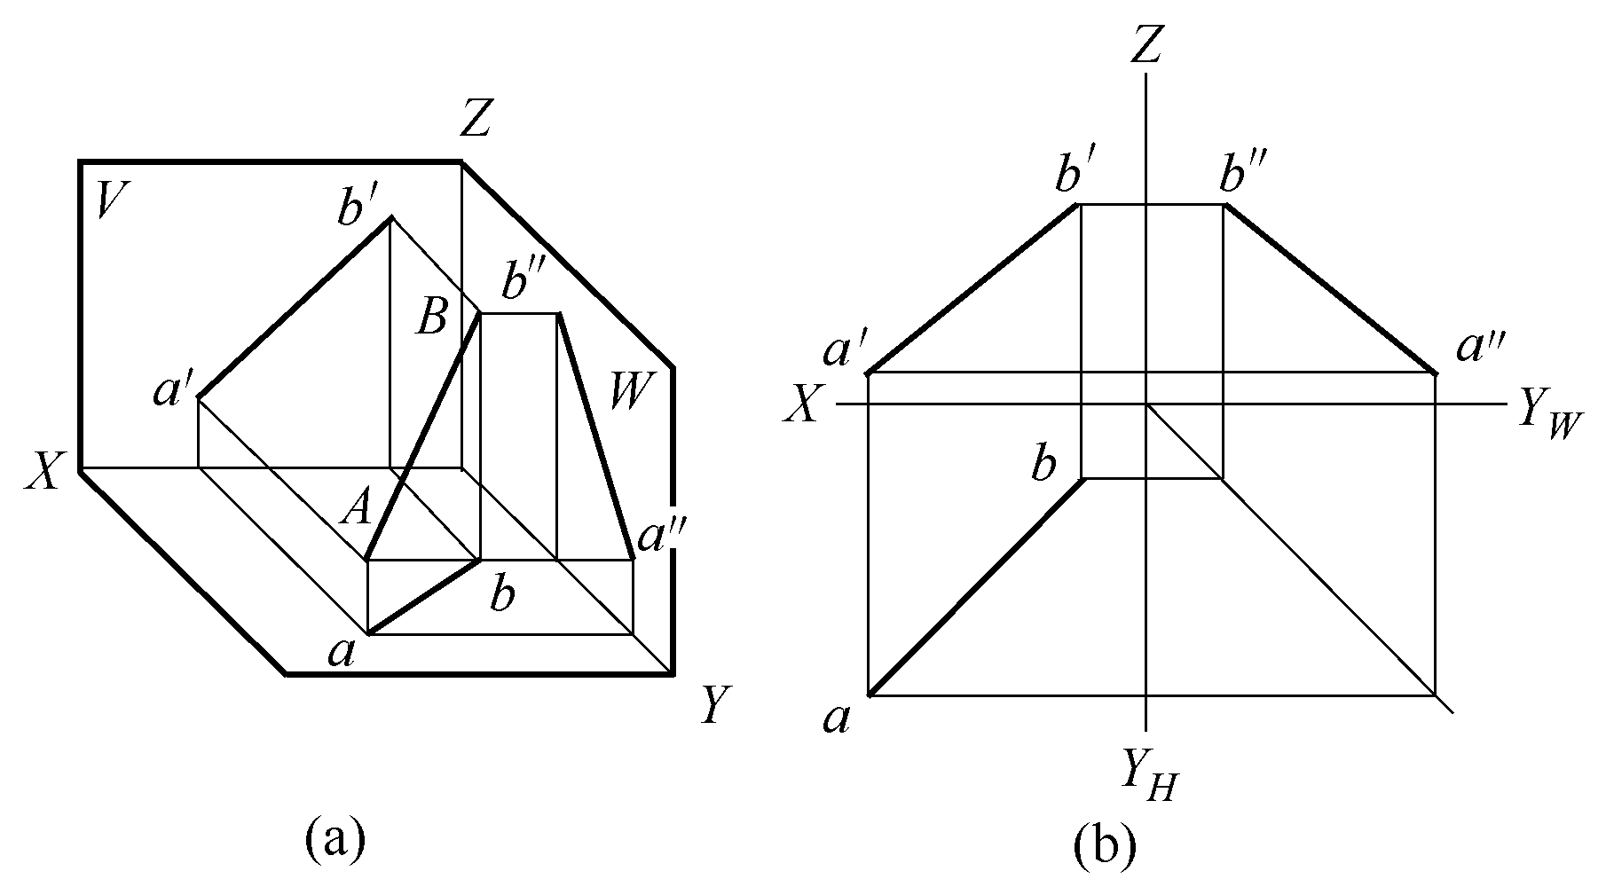

图1-15 一般位置直线的投影

2. 两直线的相对位置
两直线的相对位置有平行、相交和交叉3种。
1) 两直线平行
由平行投影的平行性可知：若空间两直线相互平行，则该两直线的各同面投影必定相互平行；反之，若两直线的各同面投影相互平行，则两直线在空间中也必定相互平行。
在投影图上，判别两直线是否平行，可以根据它们的正面投影和水平投影是否平行来判断；但对于侧平线则例外，因为两侧平线不论平行与否，它们的正面投影和水平投影总是平行的。
判断两侧平线是否平行，可以补出它们的侧面投影，根据侧面投影是否平行判断；或者当它们的方向趋势一致时(同是上行或下行)，根据正面投影的比例和水平投影的比例是否相等判断。
2) 两直线相交
两直线相交必有一个交点，交点分线段所成的比例等于交点的投影分线段投影所成的比例。若空间两直线相交，那么这两直线的各同面投影也必定相交，并且交点的投影符合点的投影规律。
判断两直线是否相交，可以根据它们的水平投影和正面投影是否相交且投影交点的连线是否垂直于OX轴判断；但对于两直线中有一条是侧平线例外。
判断直线和侧平线是否相交，可以作出它们的侧面投影。如果侧面投影也相交，且侧面投影交点和正面投影交点的连线垂直于OZ轴，则两直线是相交的；否则不相交。
3) 两直线交叉
空间既不平行又不相交的两直线称为交叉直线。交叉直线的同面投影一般都相交，但投影交点的连线不垂直于投影轴。

三、平面的投影
平面与投影面的相对位置可分为3种情况：投影面垂直面、投影面平行面和一般位置平面。

1. 投影面垂直面
垂直于1个投影面且与其他2个投影面倾斜的平面称为投影面垂直面，投影面垂直面有3种：铅垂面、正垂面和侧垂面。
铅垂面⊥H面；正垂面⊥V面；侧垂面⊥W面。投影面垂直面的投影特性如表1-3所示。

表1-3 投影面垂直面的投影特性
投影面垂直面 | 投影图 | 投影特性
铅垂面 | 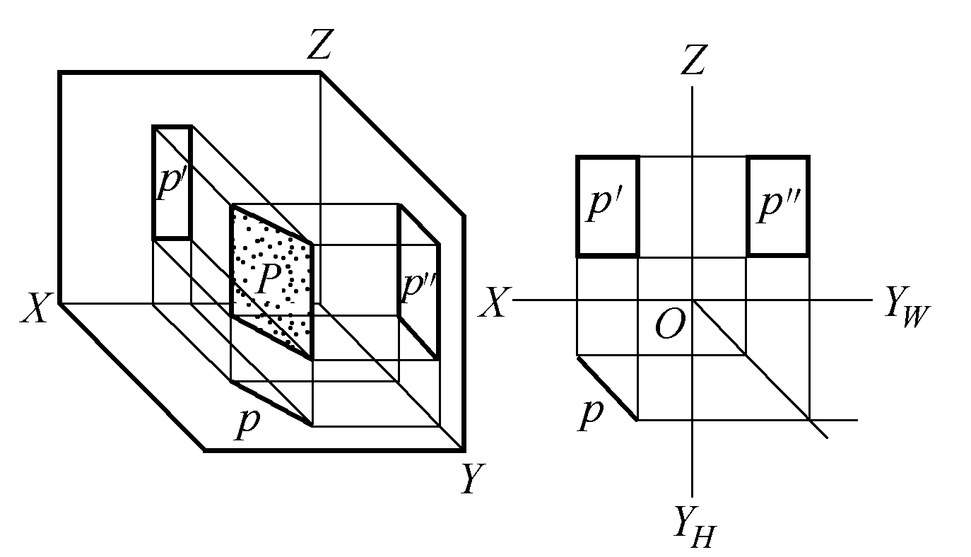 | 1.在垂直的投影面上的投影积聚为一直线，且对两投影轴的夹角反映平面对两投影面的倾角。  2.其他2个投影面的投影是面积缩小了的类似形
续表
投影面垂直面 | 投影图 | 投影特性
正垂面 | 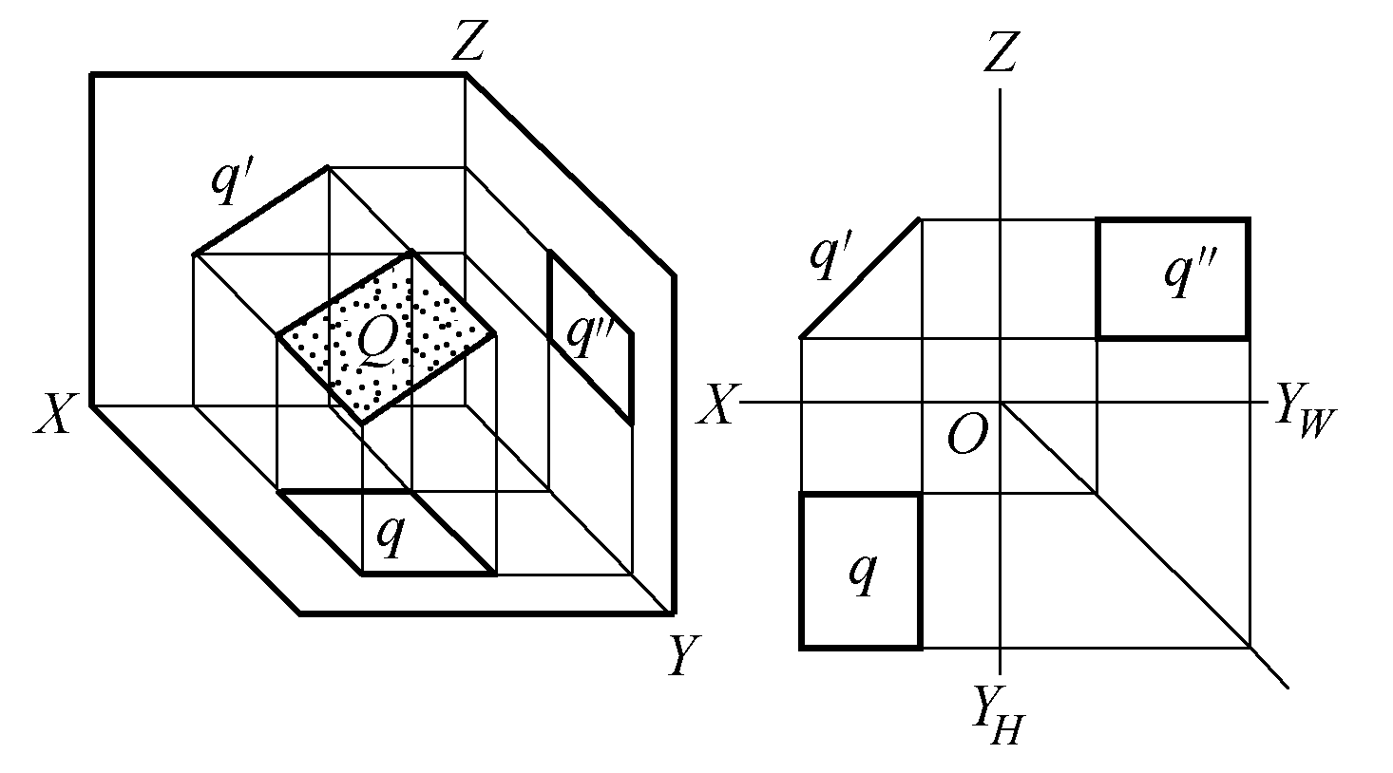 | 1.在垂直的投影面上的投影积聚为一直线，且对两投影轴的夹角反映平面对两投影面的倾角。  2.其他2个投影面的投影是面积缩小了的类似形
侧垂面 | 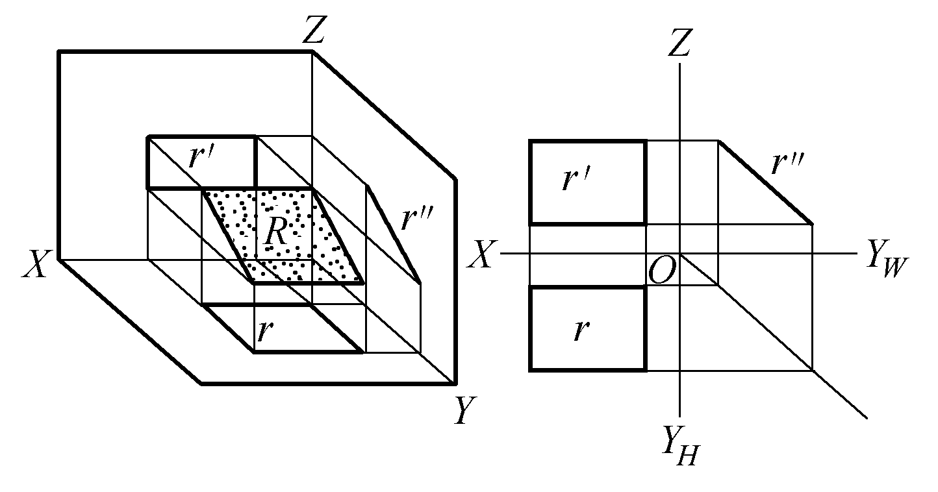

2. 投影面平行面
投影面平行面是平行于1个投影面且与另外2个投影面垂直的平面，投影面平行面有3种：水平面、正平面和侧平面。
水平面∥H面；正平面∥V面；侧平面∥W面。投影面平行面的投影特性如见表1-4所示。

表1-4 投影面平行面的投影特性
投影面平行面 | 投影图 | 投影特性
水平面 | 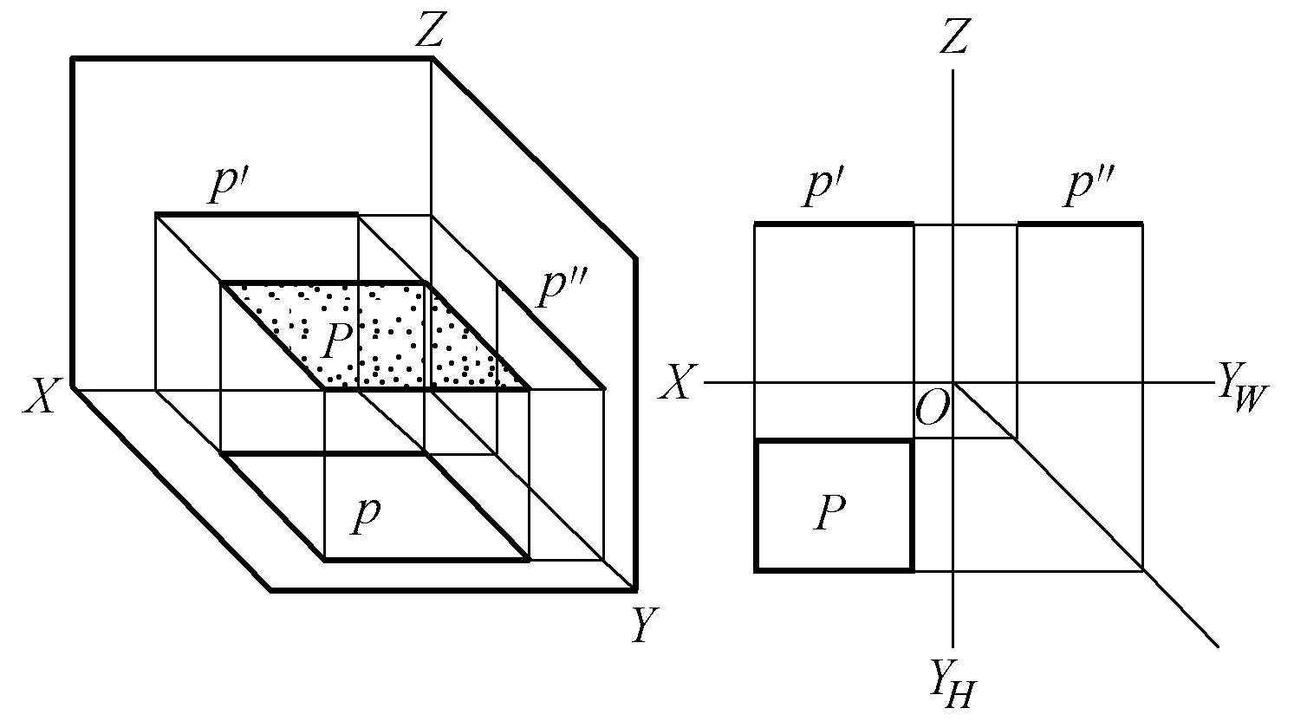 | 1.在平行的投影面上的投影反映实形。  2.在其他2个投影面上的投影积聚为平行于投影轴的直线
正平面 | 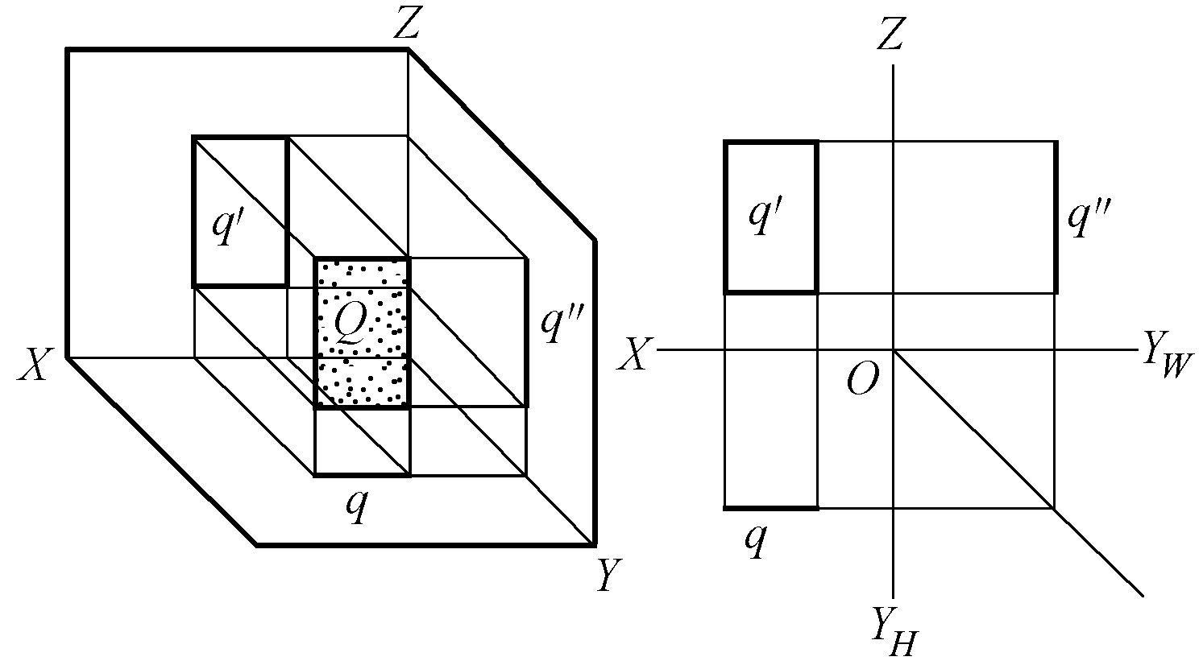 | 1.在平行的投影面上的投影反映实形。  2.在其他2个投影面上的投影积聚为平行于投影轴的直线

续表
投影面平行面 | 投影图 | 投影特性
侧平面 | 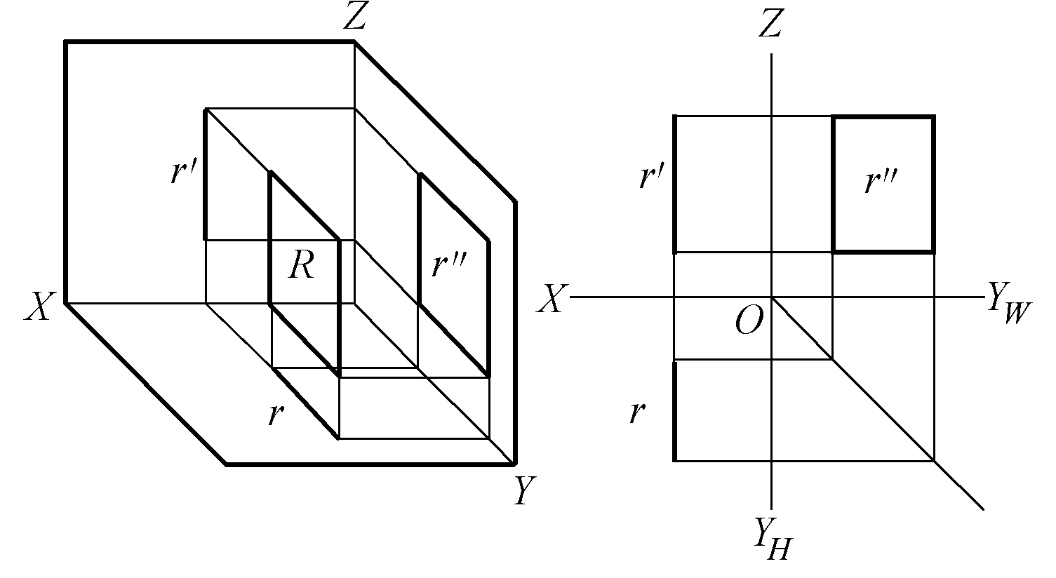 | 1.在平行的投影面上的投影反映实形。  2.在其他2个投影面上的投影积聚为平行于投影轴的直线

投影面垂直面和投影面平行面统称为特殊位置平面。

3. 一般位置平面
一般位置平面与投影面既不垂直又不平行，3个投影面上的投影既没有积聚性，而且都反映与原实形缩小的类似形状。
如图1-16(a)、图1-16(b)所示为一般位置平面ABC的空间情况及它的投影图。从1-16图中可以看出，三角形ABC的各个投影均是面积缩小了的类似形。
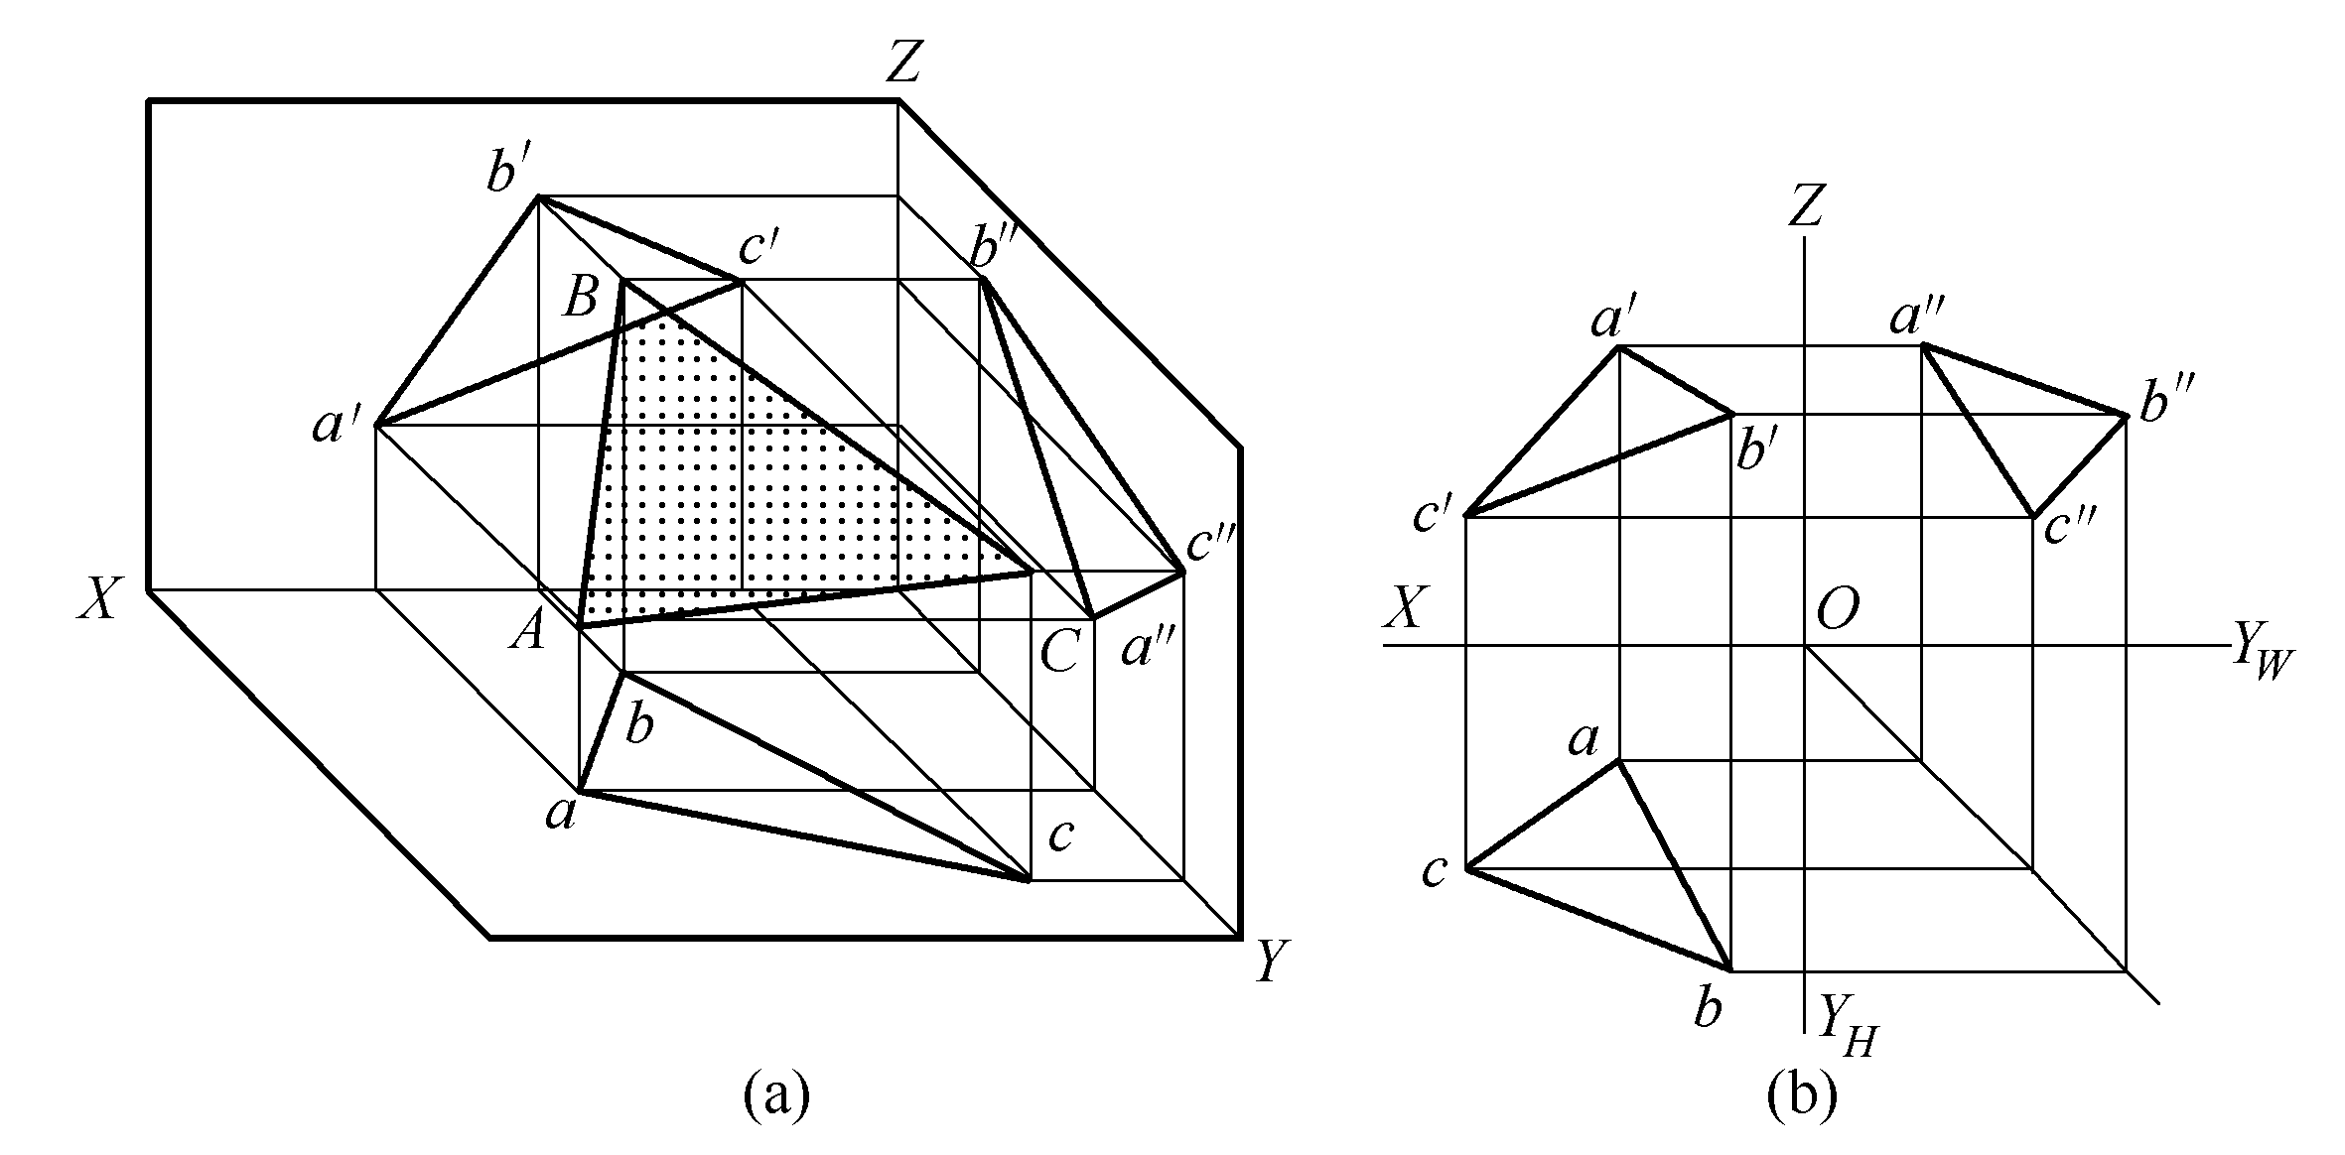

图1-16 一般位置平面

归纳总结
1. 形体上两点的位置关系有上下、前后、左右。
2. 三面投影体系中，特殊位置的点分为点在投影面上、点在投影轴上、原点。
3. 形体上2条直线的位置关系有平行、相交、交叉。
4. 形体上直线与投影面的特殊位置关系分为投影面平行线、投影面垂直线。
5. 投影面平行线的投影特性：在平行的投影面上的投影反映实长，且反映与其他2个投影面真实的倾角，另2个投影面上的投影分别平行于2个投影轴且长度缩短。
6. 投影面垂直线的投影特性：在垂直的投影面上的投影积聚为一点，另2个投影面上的投影分别垂直于2个投影轴且反映实长。
7. 投影面平行线分为正平线、水平线、侧平线；投影面垂直线分为铅垂线、正垂线、侧垂线。
8. 形体上平面与投影面的特殊位置关系分为投影面平行面、投影面垂直面。
9. 投影面平行面分为水平面、正平面、侧平面；投影面垂直面分为铅垂面、正垂面、侧垂面。
10. 投影面平行面的投影特性：在平行的投影面上的投影反映实际形状和大小，在另2个投影面上的投影分别积聚为直线，且该直线分别与平行的投影面的投影轴平行，如水平面在水平投影面(X,Y)上的投影反映实际形状和大小，在正立投影面的投影积聚为平行于X轴的直线，侧立投影面的投影积聚为平行于Y轴的直线。
11. 投影面垂直面的投影特性：在垂直的投影面上的投影积聚为一直线，且对两投影轴的夹角反映平面对两投影面的倾角，其他2个投影面的投影是面积缩小了的类似形。

实 训
1. 已知点B在点A的正左方15mm；点C与点A是对V面的重影点，点D在点A的正下方20mm，补全各点的三面投影，并表明可见性。
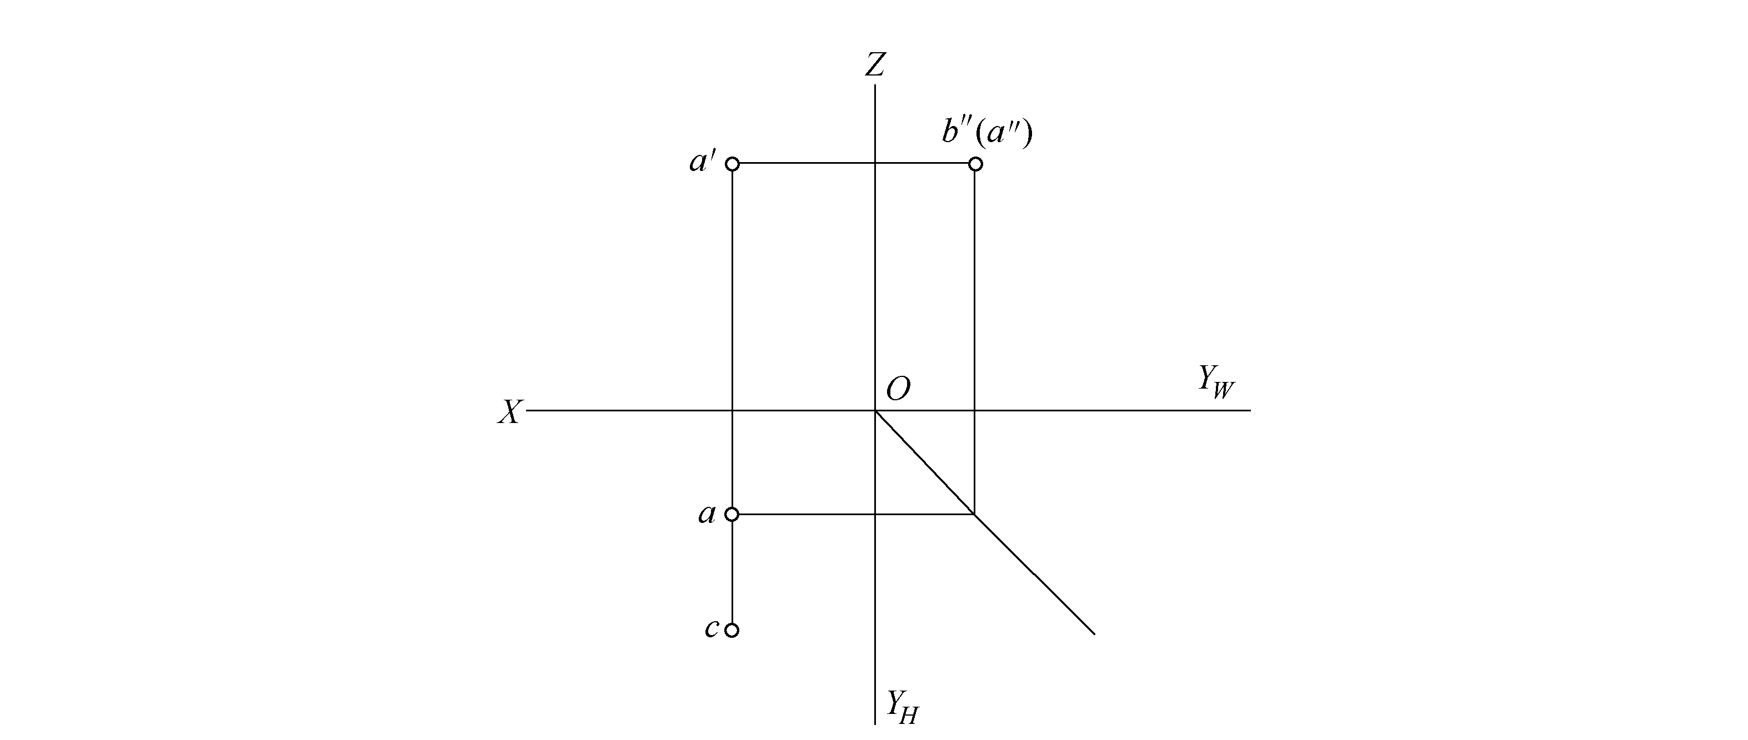
2. 判断下列各直线与投影面的位置关系。
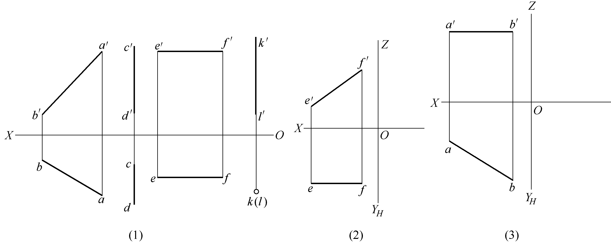
3. 判断两直线的相对位置关系。
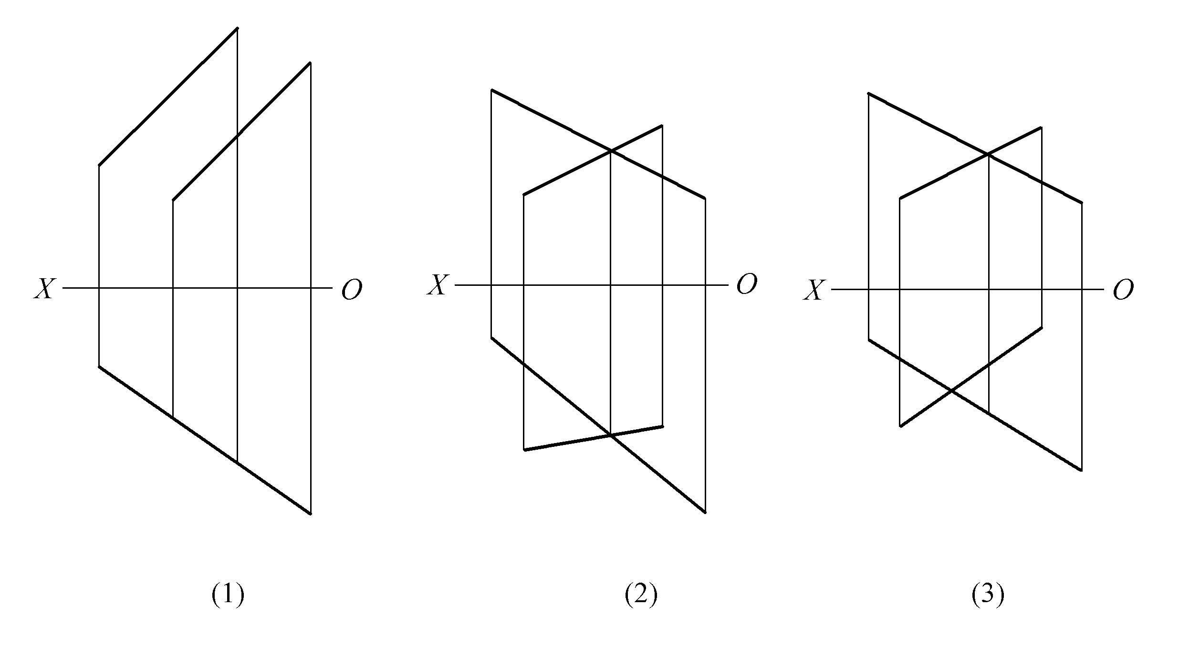
4. 判断下列各平面与投影面的位置关系。
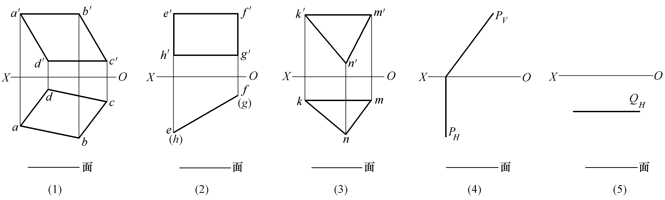
5. 说明下列形体中各直线、平面与投影面的位置关系。
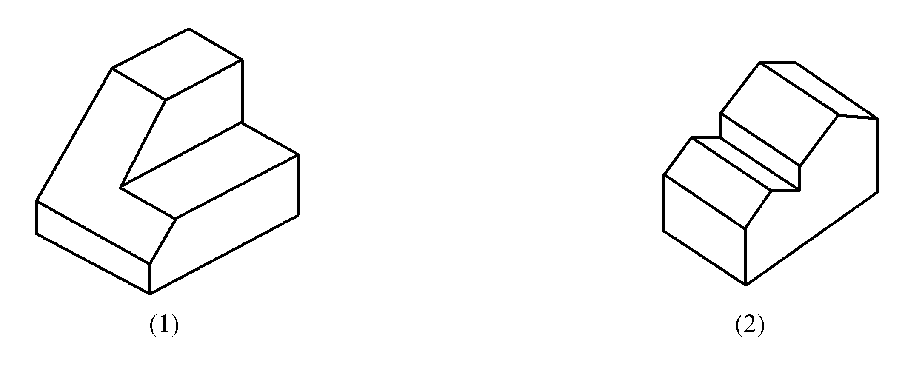

任务三 形体的投影
如果对房屋建筑及其构配件(如基础、梁、柱等)进行形体分析，不难看出，它们都是由一些简单的基本几何形体(如棱柱、棱锥、圆柱、圆锥、球等)组合而成的。这些基本几何形体按照其表面的组成不同通常分为两大类：一类是表面为平面(如棱柱、棱锥)的平面立体；另一类是表面由曲面和平面组成(如圆柱、圆锥)的曲面立体。熟悉并掌握工程中常见几何形体的投影特性、表达方法和规律，是学习建筑图识读和绘制的基础。

一、基本几何体
平面立体的各表面均为平面多边形，它们都是由直线段(棱线)围成的，而每一棱线都是由两端点(顶点)确定的，因此绘制平面立体的投影，实质上就是绘制平面立体各多边形表面，即各棱线和各顶点的投影。在平面立体的投影图中，可见棱线用实线表示，不可见棱线用虚线表示，以区分可见表面和不可见表面。

1. 棱柱
1) 形体分析
棱柱是由上、下2个底面和棱面组成的，棱面各条侧棱互相平行，且每一棱面均为矩形。
2) 摆放位置
形体的摆放位置是指形体在三面投影体系中的位置，同一个形体由于摆放位置不同，也就有不同的投影图。但是我们要研究的是由物体抽象出的形体在正常工作状态下的位置，即物体的各面为投影面平行面或垂直面。如图1-17所示，长方体上下底面是水平面(矩形)，前后棱面是正平面(矩形)，左右棱面是侧平面(矩形)。
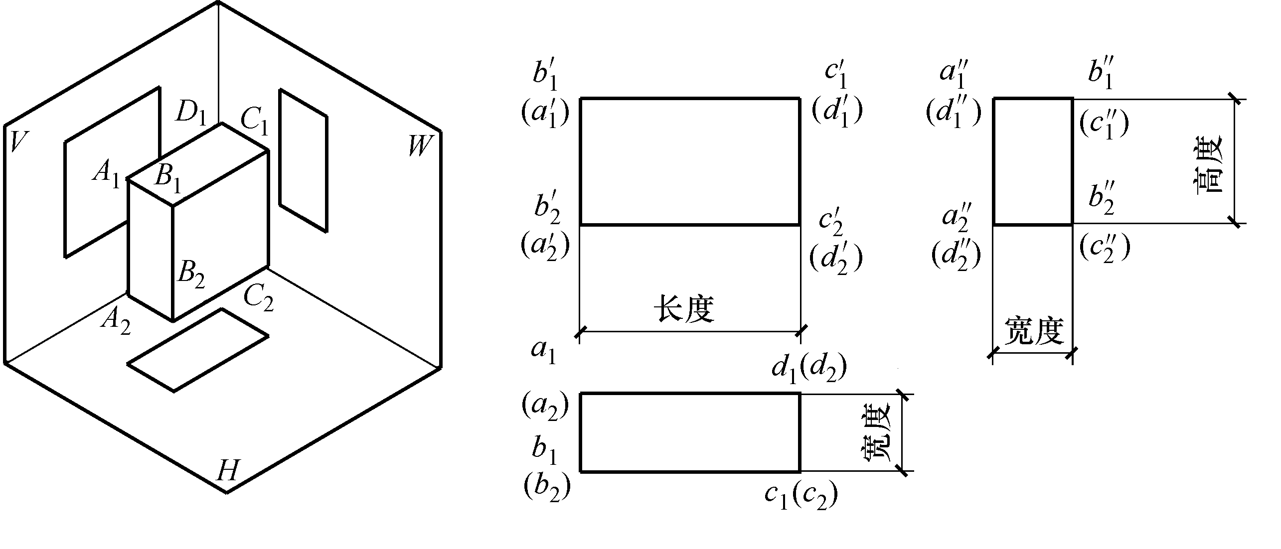

图1-17 四棱柱的投影
3) 投影分析
H面投影为一矩形，它既是两底面的实形投影重合在一起，又是各棱面(垂直于H面)的积聚投影；V面投影为一矩形，它既是前后两棱面的实形投影重合在一起，又是上下底面、左右侧面(垂直于V面)的积聚投影；W面投影为一矩形，它既是左右侧面的实形投影重合在一起，又是前后侧面、上下底面(垂直于W面)的积聚投影。
从长方体的三面投影图可以看出，水平投影反映长方体长度和宽度，正面投影反映长方体的长度和高度，侧面投影反映长方体的宽度和高度，完全符合前面介绍的三面投影图的投影特性。

2. 棱锥
1) 形体分析
棱锥体是由若干个三角形的棱锥面和底面所围成的，棱面上各条侧棱交于锥顶点。
2) 摆放位置
如图1-18所示，三棱锥底面是水平面，后棱面是侧垂面，左右2个棱面是一般位置平面。
3) 投影分析
H面投影由4个三角形组成，分别是3个棱面的投影(不反映实形)和1个底面的投影(反映实形)；V面投影由3个三角形组成，分别是3个棱面的投影(不反映实形)，底面的投影积聚成一条横线；W面投影是一个三角形，它是左右2个棱面的投影(重影，不反映实形)，左边的一条线是后棱面的积聚投影，下边的一条线是底面的积聚投影。
构成三棱锥的各要素(点、线、面)应符合投影规律，三面投影图之间应符合“长对正、高平齐、宽相等”的三等关系。
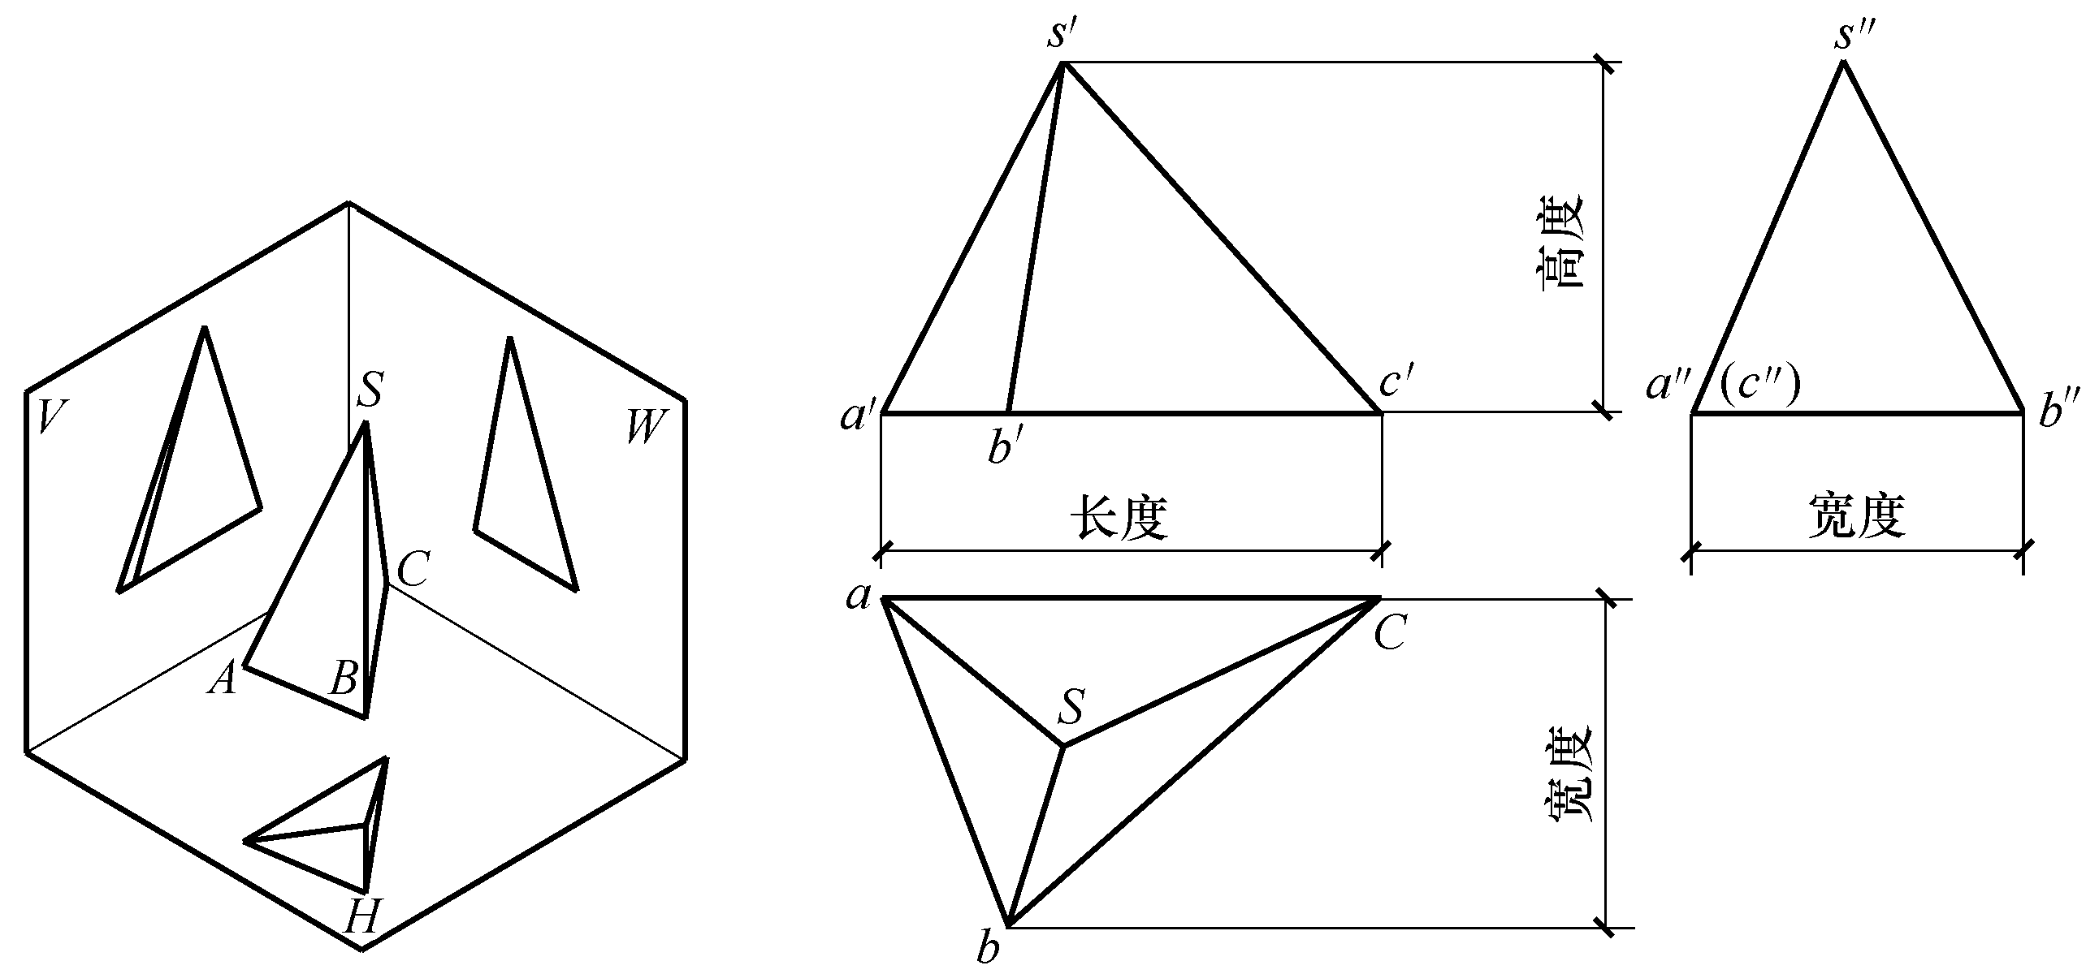

图1-18 三棱锥的投影

3. 圆柱
1) 形体分析
圆柱是由圆柱面和上、下2个圆形底面围成的。圆柱面是由一条直线(母线)绕与其平行的轴线回转一周形成的曲面。
2) 摆放位置
如图1-19所示，直立的圆柱轴线是铅垂线，上、下底面是互相平行的水平面，圆柱面垂直于水平投影面。
3) 投影分析
H面投影为一圆形，它既是两底面的重合投影(反映实形)，又是圆柱面的积聚投影；V面投影为一矩形，该矩形的上下两边线上下两底面的积聚投影，而左右两边线则是圆柱面的左右两条轮廓素线，也可看作圆柱体中前半圆柱面与后半圆柱面的重合投影；W面投影为一矩形，大小与V面投影相同，但含义不同。它是圆柱体中左半圆柱面与右半圆柱面的重合投影。
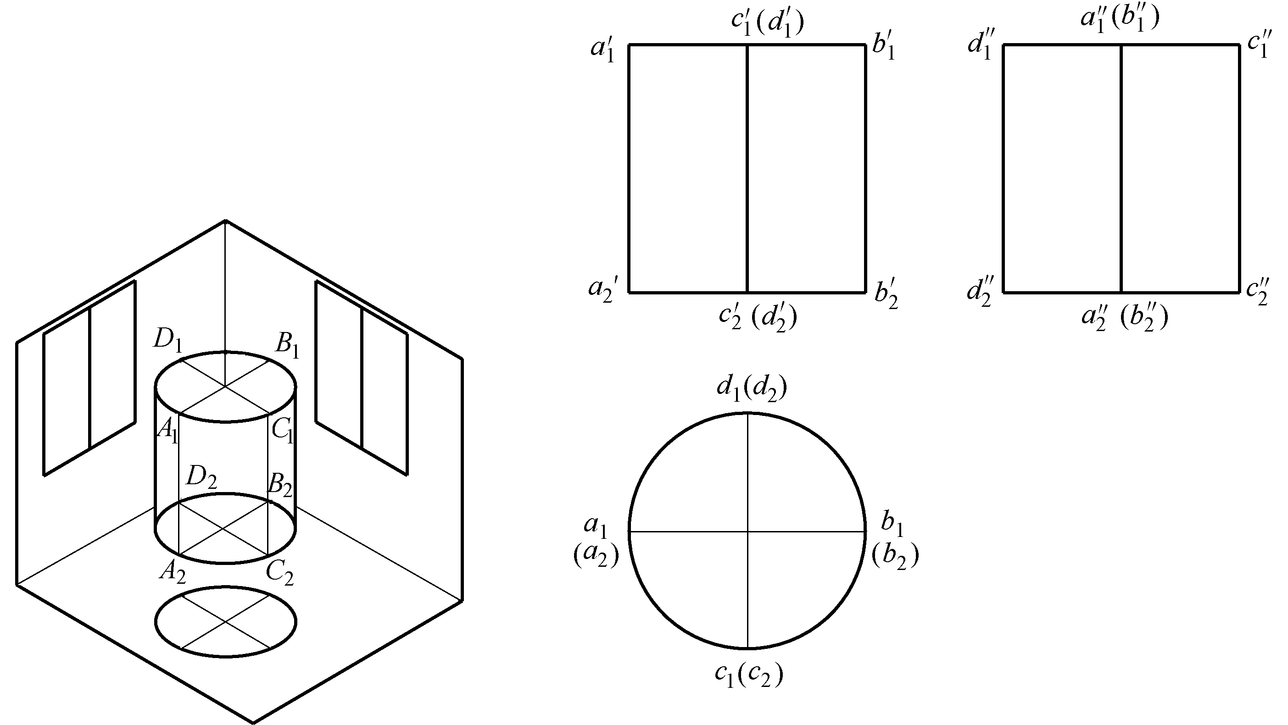

图1-19 圆柱的投影

4. 圆锥
1) 形体分析
圆锥是由圆锥面和底面圆围成的，圆锥面是由一条直线(母线)绕一条与其相交的轴线回转一周所形成的曲面。
2) 摆放位置
如图1-20所示，一直立的圆锥轴线是铅垂线，底面是水平面。
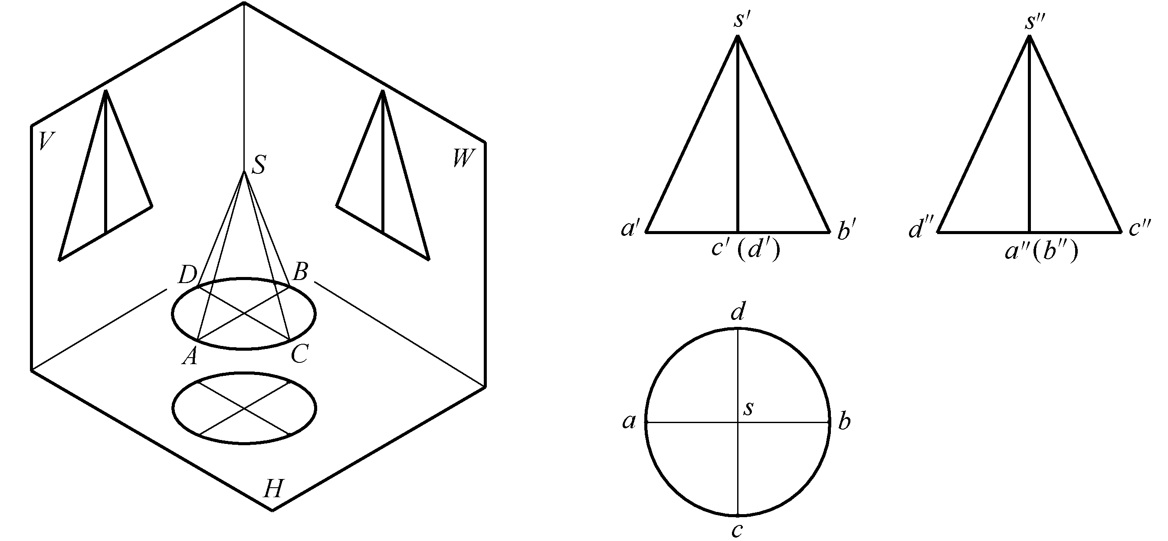

图1-20 圆锥的投影
3) 投影分析
H面投影是一个圆，它是圆锥面与底面的重合投影，反映底面的实形，圆心是圆锥轴线和锥顶的投影；V面投影是一个三角形，是前半圆锥面和后半圆锥面的重合投影，三角形的底边是圆锥底面的积聚投影；W面投影也是一个与V面投影全等的三角形，但它是左半圆锥面和右半圆锥面的重合投影，三角形的底边也是圆锥底面的积聚投影。

二、剖切体
通常情况下，三视图能够清楚地表达形体的外部形状和大小，内部结构中不可见部分用虚线表示；而对于内部结构比较复杂的建筑形体，较多的虚线难以分辨内外层次，不便于识图。为此，假想用一平面沿指定位置将形体剖切开，移去一部分，余下部分所作的投影称为剖面图。《房屋建筑制图统一标准》(GB 50001—2010)中，用剖面图表达形体内部结构，将投影图中不可见部分由虚线变成粗实线。如图1-21所示，用一水平面将建筑形体剖切分为上、下两部分，将上部分移走，下部分可见形体内部的结构构造并向水平投影面投影。
剖面图的剖切只是一种假想剖开的图示方法，并不是真正把形体切开。因此，画形体的一系列视图时，不论需要从几个方向做多少次剖切，相互间互不影响，每个视图都应按完整形体考虑；在剖面图中一般不画虚线，但如果少量的虚线能够减少视图的数量且不影响剖面图的清晰程度时，可以画出。
需特别注意的是，剖面图除应画出剖切平面切到部分的图形轮廓线(用粗实线表示)外，还应画出沿投射方向可见部分的轮廓线(用中实线表示)，切不可遗漏。其中剖切平面与形体相交的轮廓线围合而成的平面图形称为断面图，通常要画出相应材料图例。如图1-22所示形体的正面投影图，是用正平面沿着前后对称位置切开后的剖面图，其中断面图轮廓线画成粗实线，并注明钢筋混凝土材料图例。
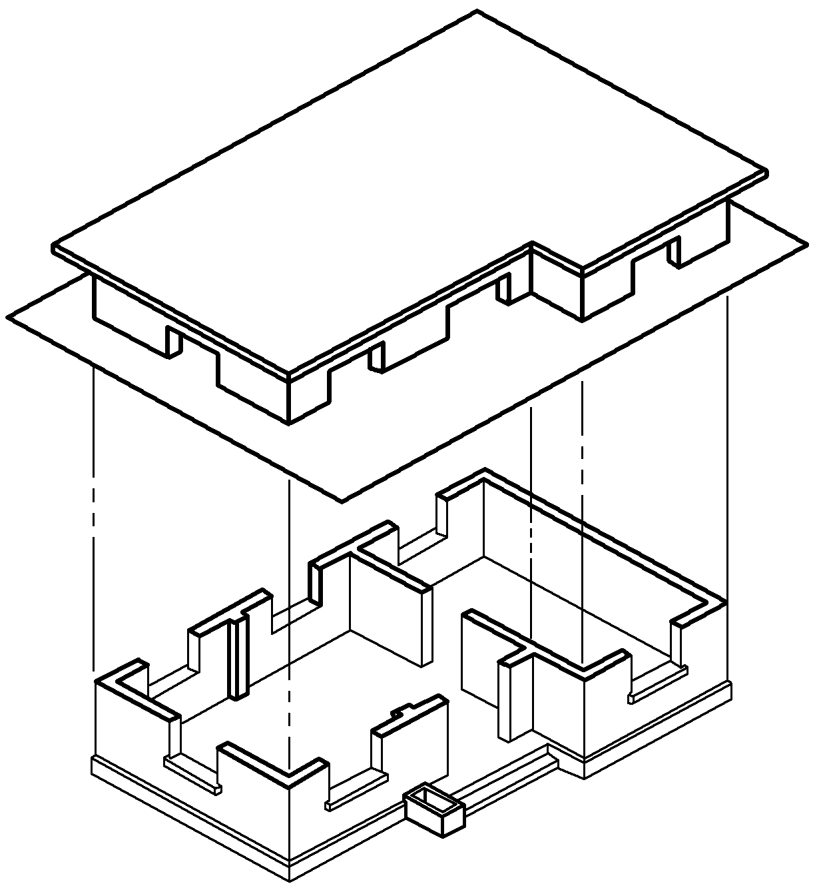  图1-21 形体剖切 | 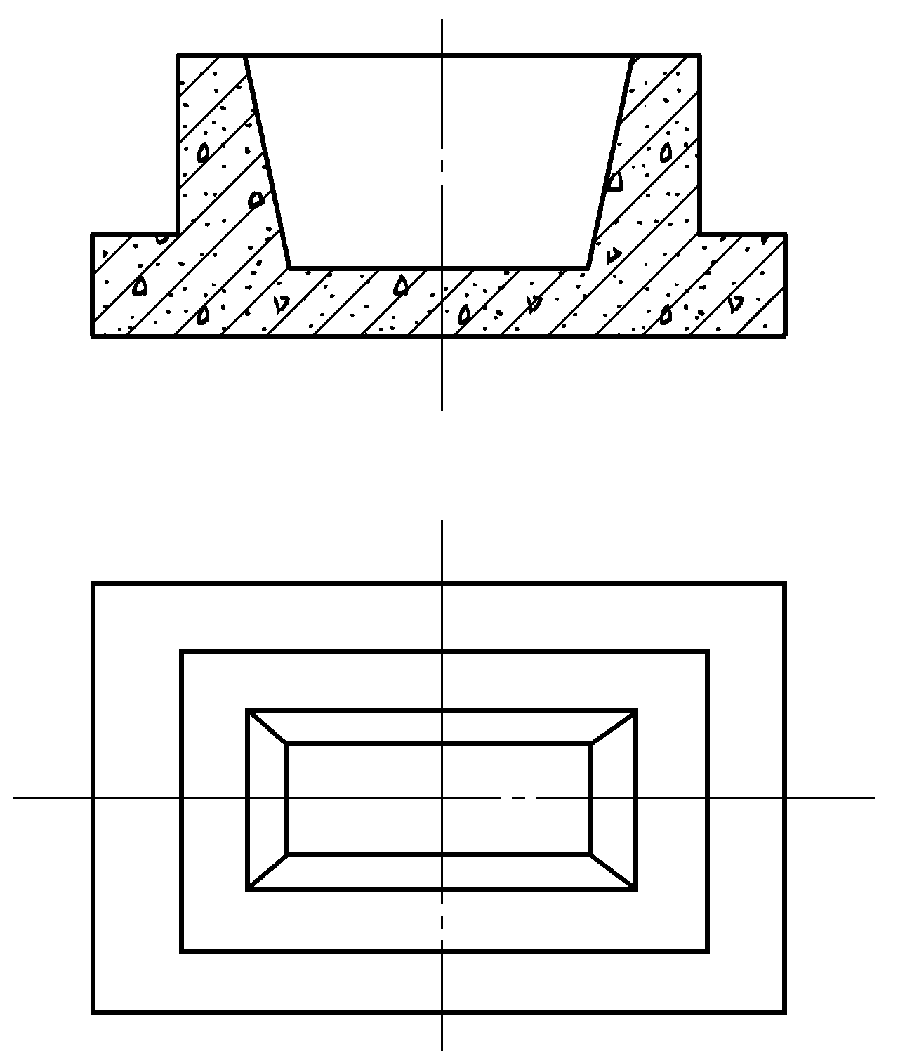  图1-22 剖面图
剖面图与断面图虽然都是为表达形体内部结构或构造而将形体剖切得到的，但它们表达的对象不同：断面图只是形体被剖切面切到部分的截断面投影，而剖面图不仅包含剖切面切到部分，还包含沿投射方向可见部分的轮廓线，也就是说断面图是一个断面的投影，而剖面图是余下部分形体的投影。剖面图中包含断面图。
无论剖面图还是断面图，都需要能够确定剖切位置和剖视方向的剖切符号。如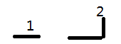中，1-1为断面图的剖切符号(只有剖切位置线)，2-2为剖面图的剖切符号(长的剖切位置线和短的剖视方向线)，数字写在剖切位置线的这一侧，就是剖视的方向，1、2分别在剖切位置线的上方，剖视方向自下向上。

三、组合体
组合体形状、结构往往较复杂，但都是由基本形体通过叠加、切割方式组合而成的形状各异的形体。房屋建筑都可以看作组合体，研究组合体的组成、视图画法和读法是绘制、阅读建筑工程图样的基础。
将一个组合体分解成几个基本几何形体的方法称为形体分析法。形体分析法是读图时常用的基本方法，此外，还有线面分析法、切割分析法等。线面分析法是根据围成形体的表面及表面之间的交线投影，逐面、逐线进行分析，找出它们的空间位置及形状，从而想象、确定出被它们所围成的整个形体的空间形状；切割分析法是由基本形体经过几次切割而形成，读图时由所给视图进行分析，先看该形体切割前是哪种基本形体，然后再分析基本形体在哪几个部位进行了切割，切去的又是什么基本形体，从而达到认识该形体的空间形状。
当组合体由各个基本形体以叠加的方式组合而成时，采用形体分析法对视图进行分析；当组合体或某一局部构成比较复杂，将其分解成几个基本形体困难时，可采用线面分析法或切割分析法。在房屋建筑形体中常采用形体分析法。
读图时，常常通过视图把形体分解成几个组成部分，并找出它们相互对应的各个视图，这是形体分析的关键。由前面介绍可知，不论形体的形状如何，它的各个视图轮廓线总是封闭的线框，每一个组成部分对应的视图同样是一个线框，所以视图中的每一个线框一定是形体或组成该形体的某部分的投影轮廓线。一般地，在视图中有几个线框就相当于把形体分解成几个组成部分(基本形体)。根据组合体的各个基本形体的形状、相互间的位置及组合方式，从而确定出组合体的整体形状。
值得注意的是，读图时要根据视图间的对应关系，把各个视图联系起来，通过分析想象出物体的空间形状，不能孤立片面地由一两个视图来确定。如图1-23所示，2个不同形体的立面图与平面图均相同，但侧面图不同。
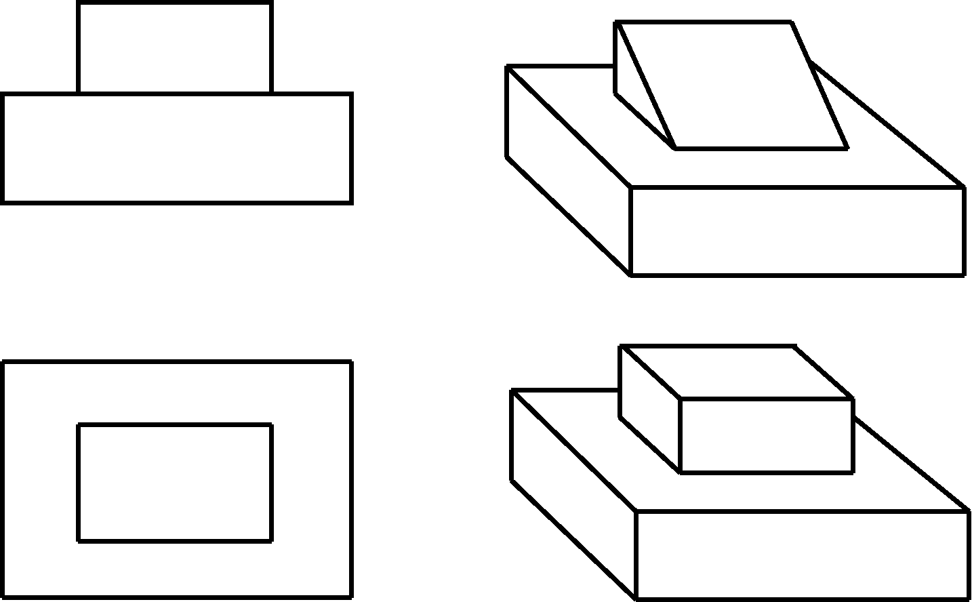

图1-23 视图相同的2个不同物体
例1-3 用形体分析法，分析图1-24(a)所示形体的空间形状。
通过对三视图的观察分析，在正立面图中把组合体划分为5个线框，即左边1个，右边1个，中间3个，如图1-24(b)所示。通过对这5部分的三视图对照分析可知，左右2个线框为2个对称的五棱柱，中间3个线框为3个四棱柱。3个四棱柱按大小由下而上的顺序叠放在一起，2个五棱柱紧靠其左右两侧，构成一个台阶。
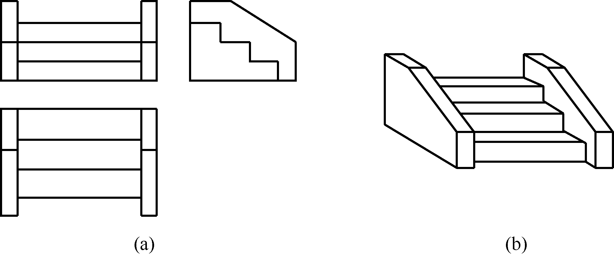

图1-24 台阶的形体分析
图1-25列举了一些常见建筑形体的三面投影图。
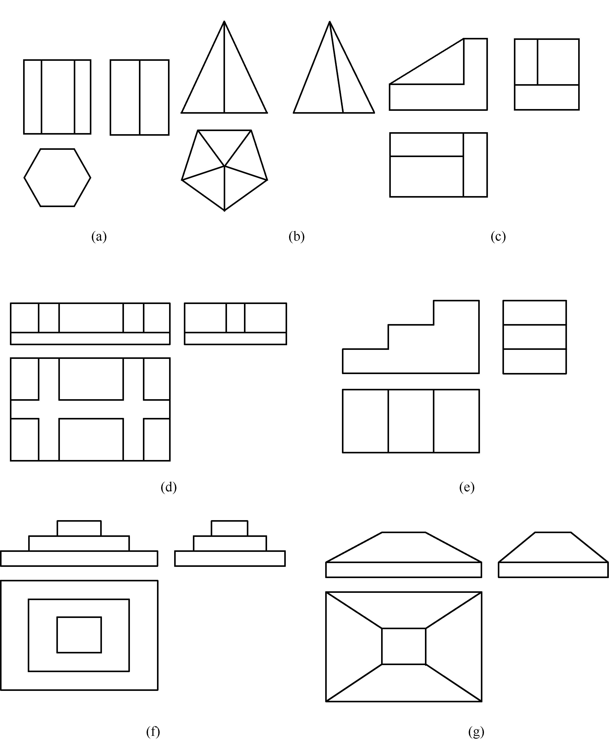

图1-25 常见建筑形体的三面投影图
2个立体相交，也称相贯，它们的表面交线称为相贯线。相贯型组合体投影的关键是确定相贯线。

归纳总结
1. 形体的投影满足“长对正、高平齐、宽相等”的三等关系。
2. 建筑形体投影图的识读和绘制是以形体分析法为主，结合线面分析法进行。
3. 剖面图是将建筑形体剖切后的投影，剖面图中包含有断面图，识读时应注意剖切平面的位置和剖视方向。
4. 形体分析法的出发点是“体”，形体在视图中是以封闭线框形式出现的，因此要从视图中封闭线框着手，以主视图为核心，结合其他视图，分线框，把组合体分成几个独立部分，对照投影，识别形体，确定位置，综合想象整体形状。形体分析的难点是分线框，投影图中的线框应是独立形体的投影，但当两形体平齐、相切、截交相贯时会给分线框带来一定困难。
5. 线面分析法是指利用形体上线面投影的特点分析组成形体的各个表面的形状和相对位置，综合想象物体的空间形状。

实 训
1. 根据已知视图，补画缺线。
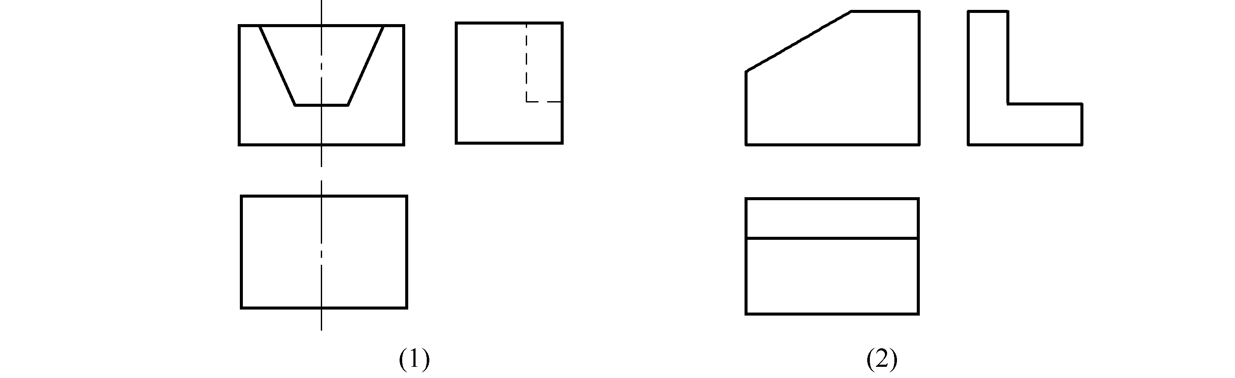
2. 根据两视图，补画第三视图。
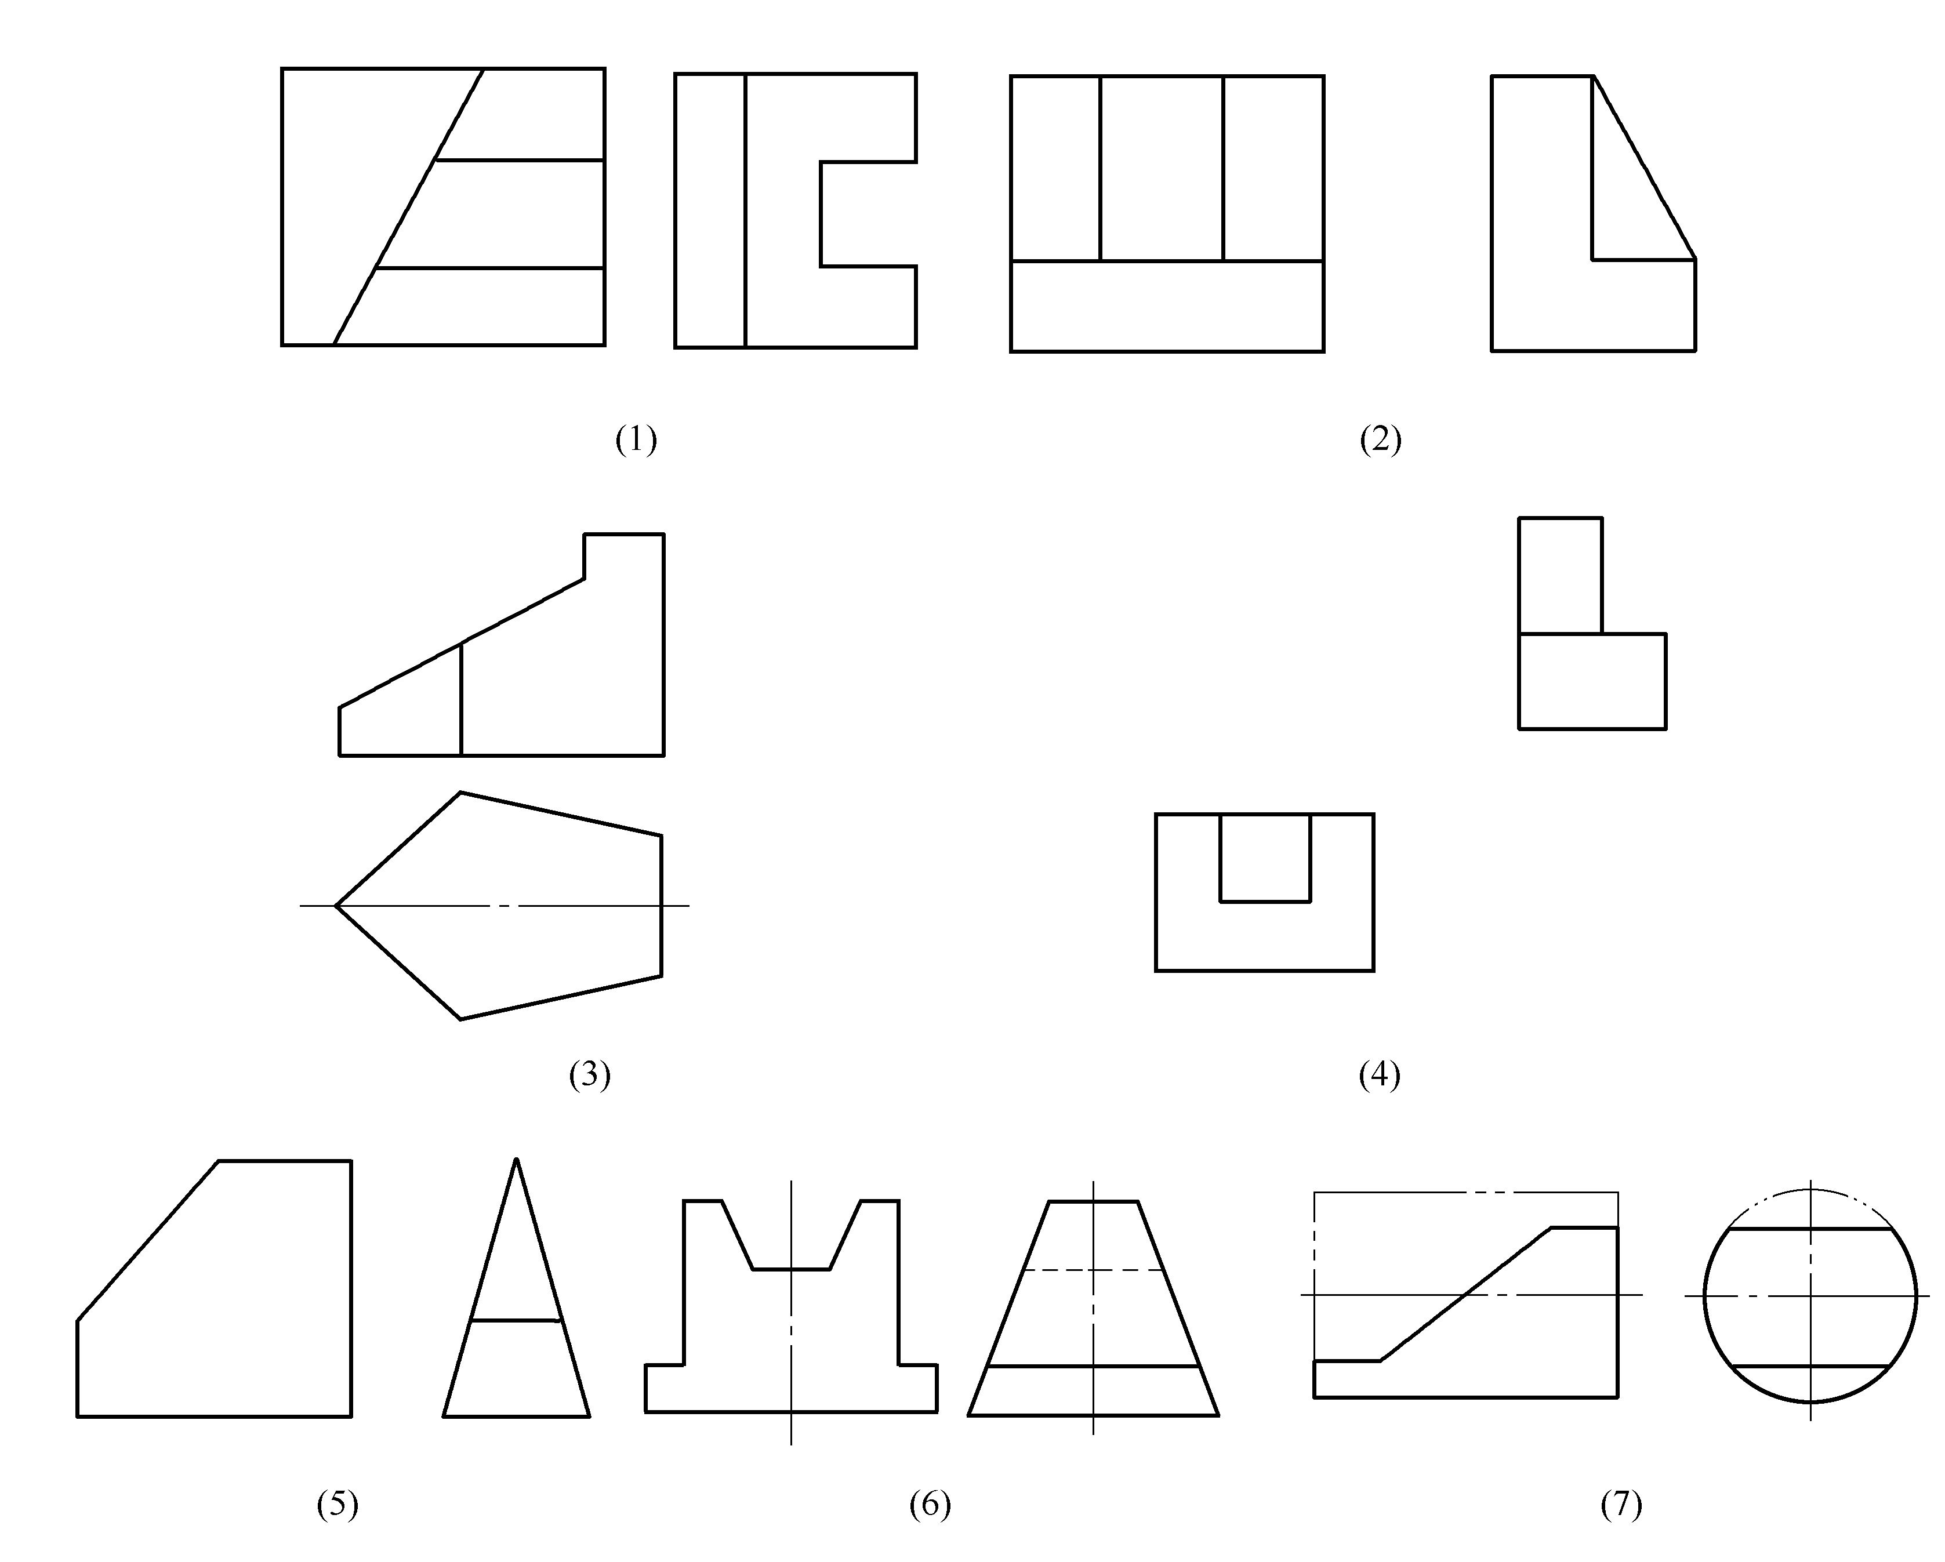
3. 根据一完整视图，完成另2个视图。
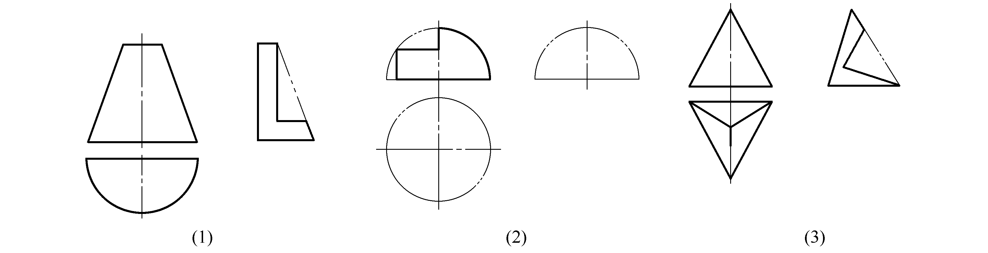
4. 按1∶1比例完成组合体三视图。
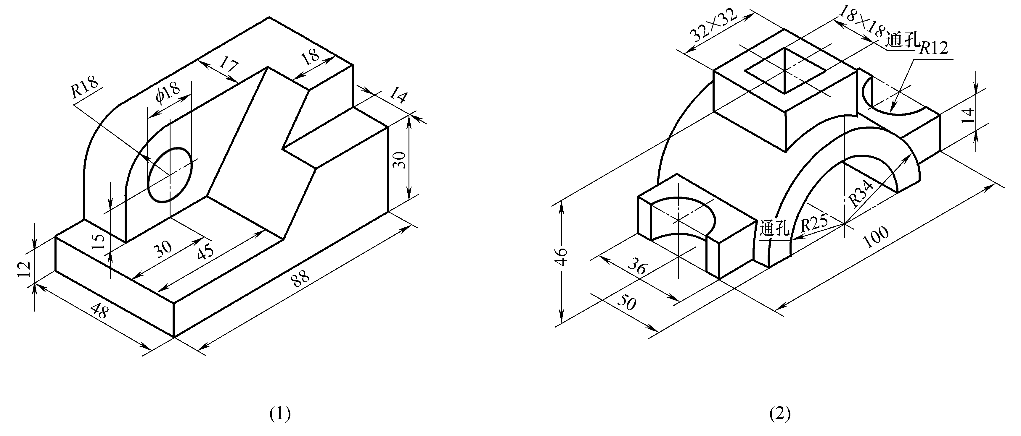
5. 作1-1剖面图。
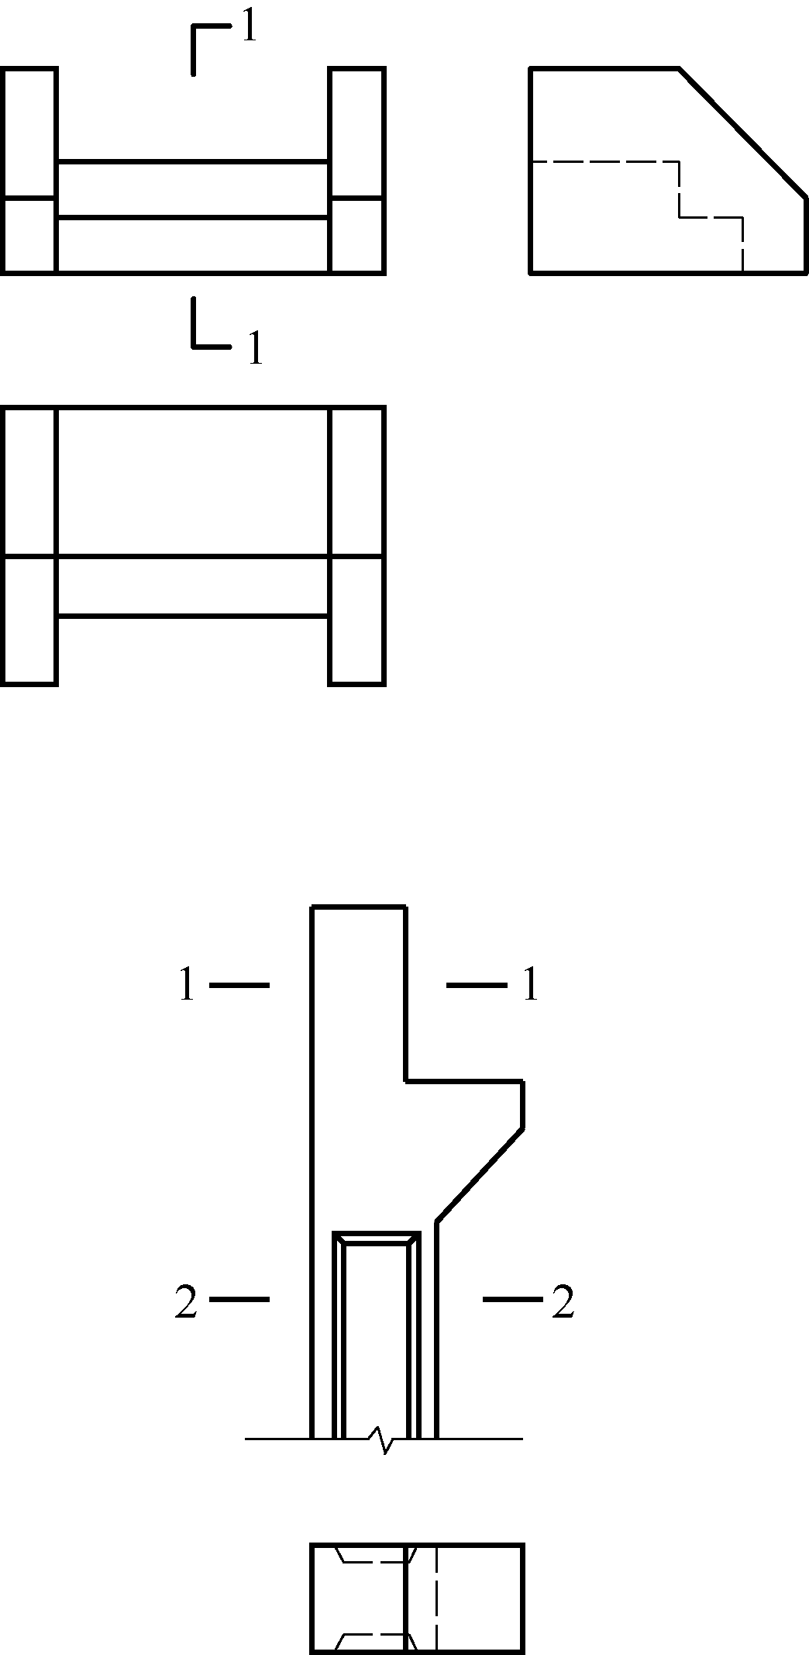

6. 作1-1、2-2断面图。

任务四 轴 测 投 影
房屋建筑工程中广泛应用的图样是物体在2个或2个以上投影面上形成的多面投影图，它能够反映形体的真实形状，度量性好，但立体感差，需经过一定的专业训练才能看懂。轴测投影图是物体在一个投影面上形成的单面投影，立体感强，度量性差，因此一般只做工程的辅助图样。

一、轴测投影的分类与性质

1. 轴测投影的分类
如图1-26所示为轴测投影图的形成过程，是将形体连同确定其空间位置的直角坐标系OX、OY、OZ用平行投影法沿S方向向选定的一个投影面P上做平行投影，所得到的单面投影图称为轴测投影图，简称轴测图。这种投影方法称为轴测投影法，S方向为轴测投影方向，投影面P为轴测投影面。
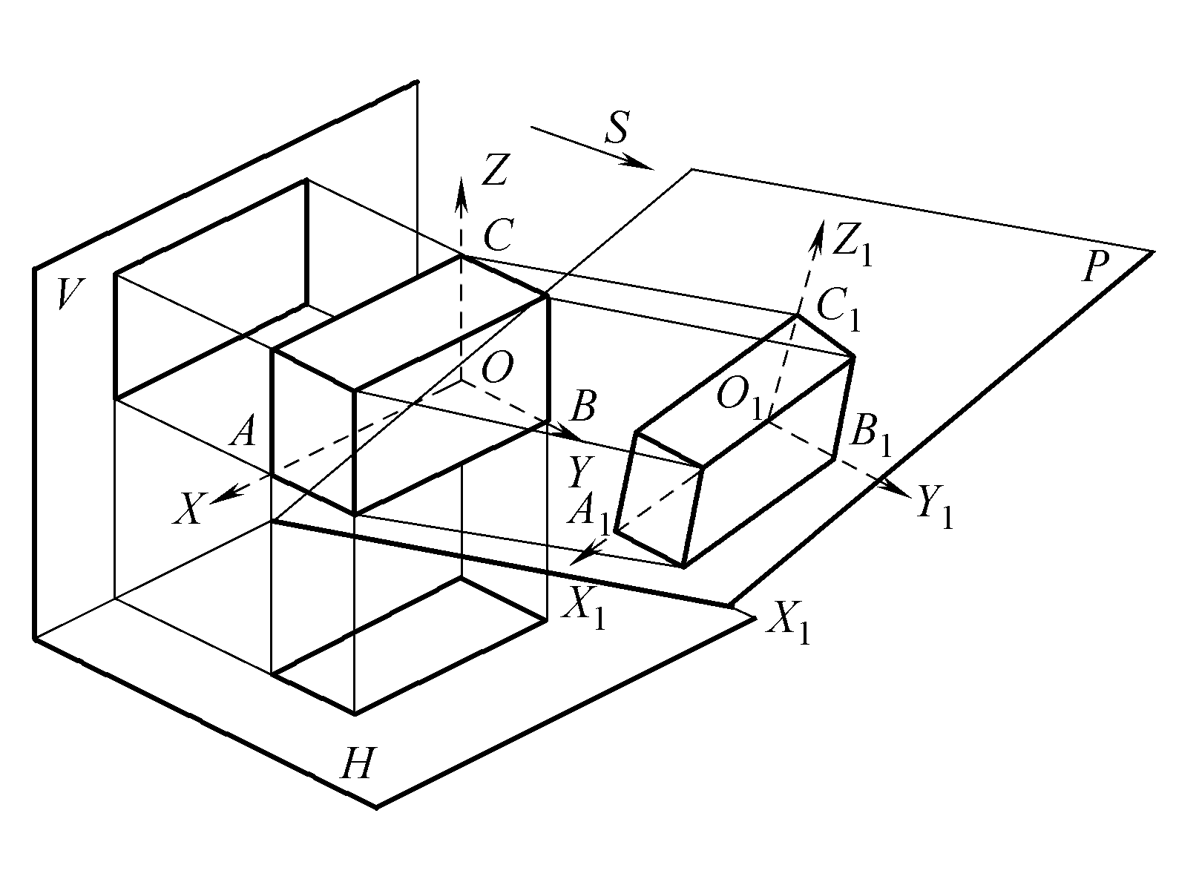

图1-26 轴测投影的形成
根据投影方向与轴测投影面是否垂直，轴测投影可分为正轴测投影和斜轴测投影两类。当投影方向垂直于投影面时，称正轴测投影；投影方向倾斜于投影面时，称斜轴测投影。
确定形体长、宽、高3个方向的直角坐标轴OX、OY和OZ在轴测投影面P上投影O₁X₁、O₁Y₁和O₁Z₁称为轴测投影轴，简称轴测轴。相邻两轴测轴之间的夹角称为轴间角。轴测轴和空间坐标轴之间对应尺寸的比值称为轴向变形系数，O₁A₁/OA=p为X轴向变形系数，O₁B₁/OB=q为Y轴向变形系数，O₁C₁/OC=r为Z轴向变形系数。根据轴向变形系数是否相等，轴测投影可分为正或斜等测投影、正或斜二测投影。轴测投影的分类如表1-5所示。

表1-5 轴测投影的分类
名称 | 正轴测 |  | 斜轴测
性质 | 投影方向垂直于投影面 |  | 投影方向倾斜于投影面
类型 | 正等测 | 斜等测 |  | 斜二测
轴间角及轴向变形系数 | 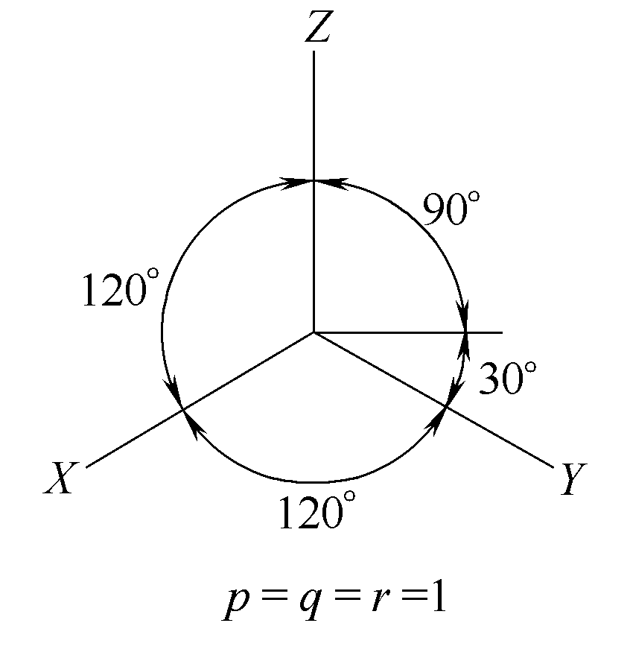 | 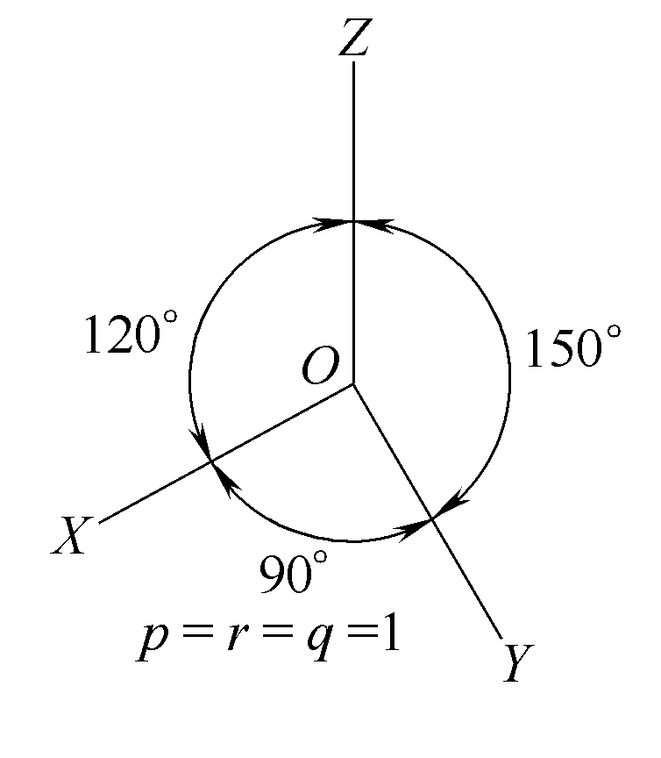 |  | 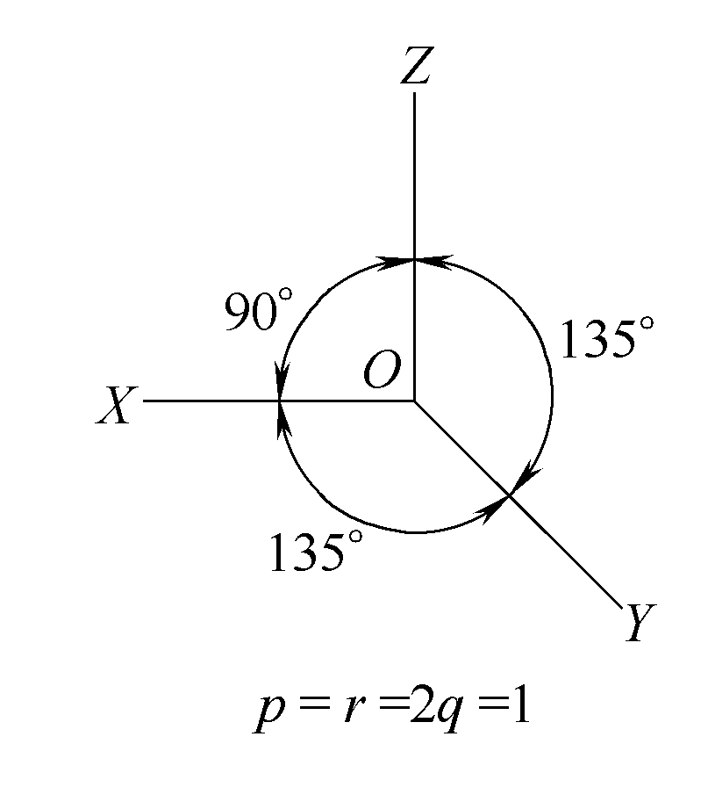

如果给出轴间角，便可作出轴测轴，即确定轴向；如果再给出轴向变形系数，就可确定轴向尺寸，这样就可以画轴测图了。所以，轴间角和轴向变形系数是轴测投影中的2组重要参数。
房屋建筑轴测图宜采用正等测投影。

2. 轴测投影的性质
轴测投影是在单一投影面上的平行投影，所以它具有平行投影的一切性质，如平行性、定比性等。也就是说2条直线平行，其轴测投影仍相互平行；形体上平行于某坐标轴的直线，其轴测投影平行于相应的轴测轴；2条平行线段的长度之比，等于其轴测投影长度之比；形体上平行于坐标轴的线段，其轴测投影与其实长之比等于相应的轴向变形系数。

二、正轴测投影
正轴测投影的投影方向与投影面垂直，坐标面XOY(即物体的水平面)、XOZ(即物体的正立面)、YOZ(即物体的侧立面)与投影面倾斜。如果3个坐标面与投影面呈相同的倾角，则3个轴间角相等，即∠X₁O₁Y₁=∠X₁O₁Z₁=∠Y₁O₁Z₁=120°；3个轴向变形系数相等，即p=q=r=1称为正等轴测投影，简称正等测，如图1-27所示。其中p=q=r=1为简化系数，是为方便作图而规定的，即物体上所有的轴向尺寸都等于实际尺寸。
在正轴侧投影中，如果2个轴向变形系数相等，1个不等，即p=q≠r称为正二等轴测投影，简称正二测，如图1-28所示。
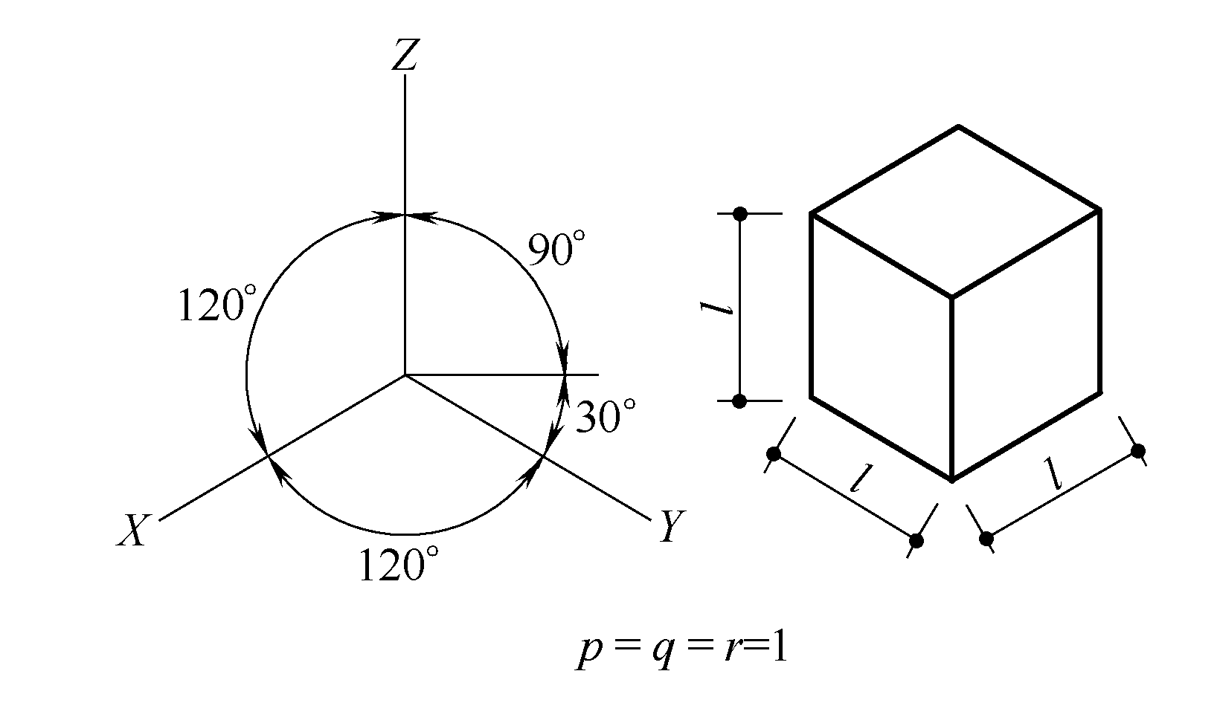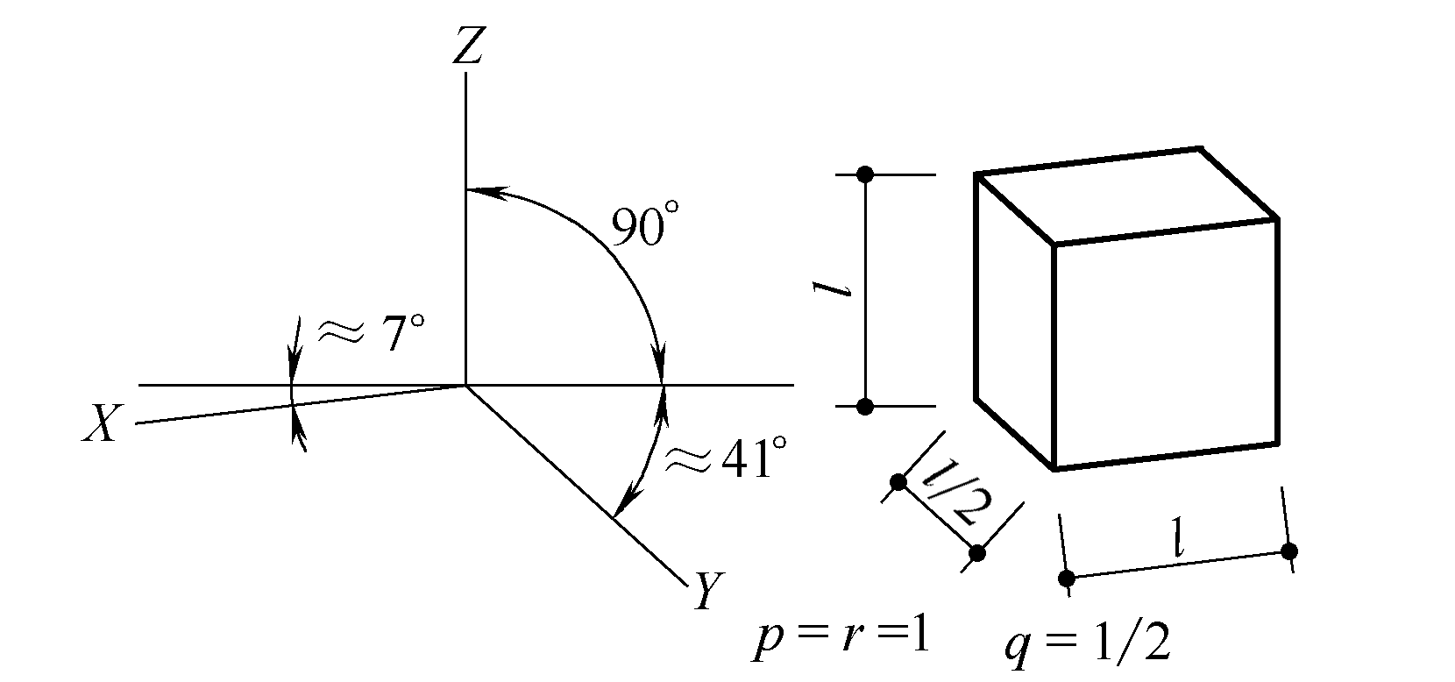

图1-27 正等测的画法 图1-28 正二测的画法
绘制正等轴测投影的常用方法有坐标法、叠加法、切割法和综合法。坐标法是根据形体上各点的坐标，作出它们的轴测投影后连线；叠加法是根据形体各部分的相对位置，逐次作出它们的轴测投影；切割法是根据形体被切割的次序，逐次作出被切割后的轴测投影；综合法是运用叠加法和切割法进行综合作图。
例1-4 如图1-29(a)所示，用坐标法作长方体的正等测图。
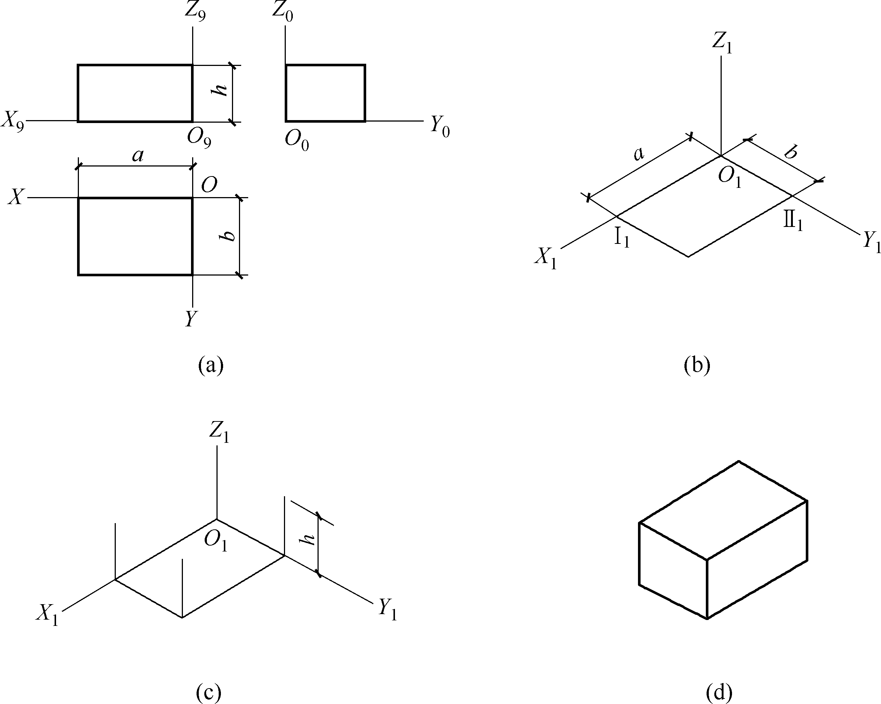
(a) 在正投影图上定出原点和 (b) 画轴测轴，在O₁X₁和O₁Y₁上分别量
坐标轴的位置 取a和b，过I₁、II₁作O₁X₁和O₁Y₁的
平行线，得长方体底面的轴测面
(c) 过底面各角点作O₁Z₁轴的 (d) 连接各角点，擦去多余的线，并描深，即得
平行线，量取高度h，得长 长方体的正等测图，图中虚线可不必画出
方体顶面各角点

图1-29 长方体正等测图画法
例1-5 如图1-30所示，台阶的三面投影图，作台阶的正等测图。
从台阶的三面投影图中可以看出，台阶由右侧栏板和三级踏步组成。采用叠加法画图，可先画栏板，再画踏步，具体作图步骤如下：
(1) 在台阶的三面投影图中确定直角坐标轴的位置，如图1-30所示。
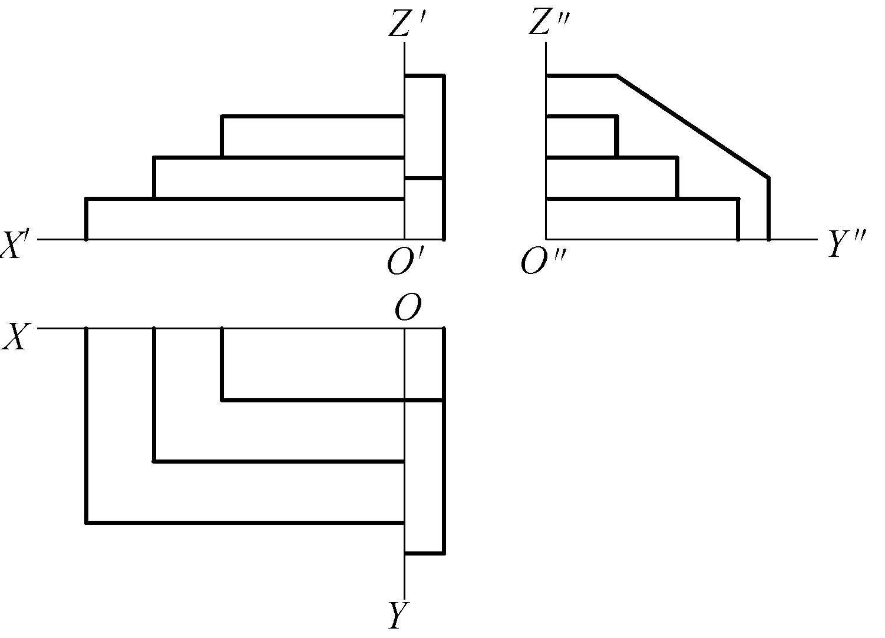

图1-30 台阶的投影
(2) 画出轴测轴，并根据栏板的长度、宽度和高度画出一个长方体，如图1-31(a)所示。
(3) 根据栏板前上方(侧立面)斜角的尺寸，画出长方体上的这个斜角，并在栏板左侧铅垂面上根据踏步的宽度和高度画出踏步的轮廓线，如图1-31(b)所示。
(4) 过踏步轮廓线上的各转折点向O₁X₁轴方向引直线，并根据踏步的长度尺寸画出三级踏步，完成整个台阶的正等测图，如图1-31(c)所示。
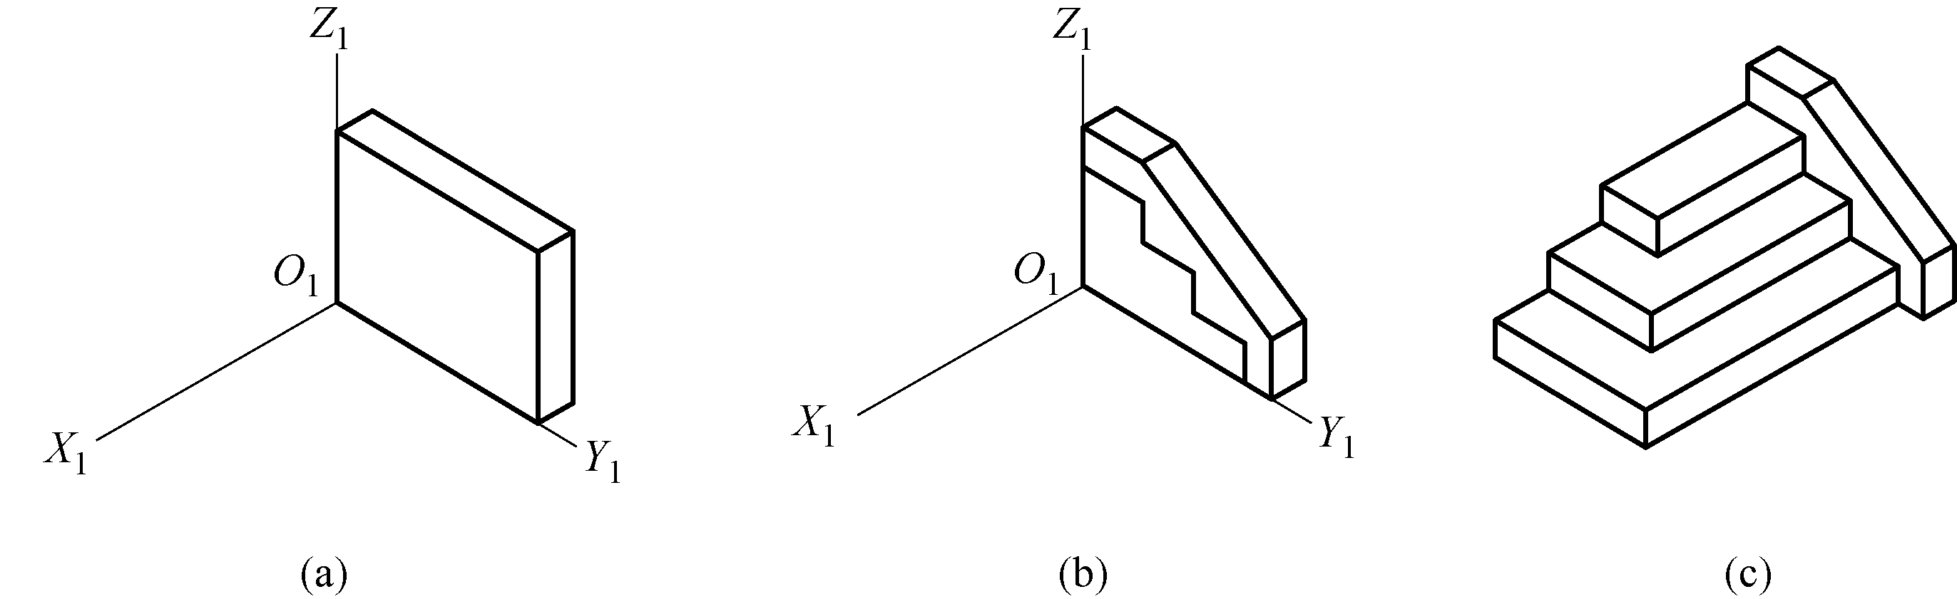

图1-31 台阶的正等测图画法

三、斜轴测投影
当投影方向与投影面倾斜、坐标面XOZ(即形体正立面)与投影面平行时，所得平行投影为正面斜轴测投影，如图1-32所示。如果3个轴向变形系数均相等，即p=q=r称为正面斜等轴测投影，简称斜等测，如图1-32(a)所示；如果2个轴向变形系数相等，1个不等，即p=q≠r称为正面斜二测投影，简称斜二测，如图1-32(b)所示。
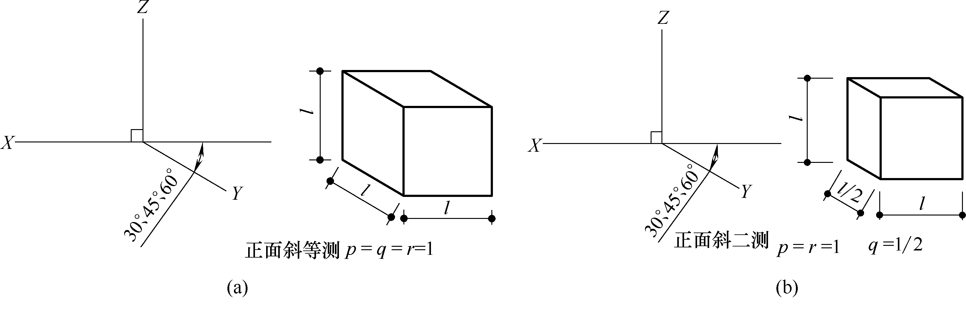

图1-32 正面斜轴测投影的画法
当投影方向与投影面倾斜、坐标面XOY(即形体水平面)与投影面平行时，所得平行投影为水平斜轴测投影，如图1-33所示。如果3个轴向变形系数相等，即p=q=r=1称水平斜等测投影，简称斜等测，如图1-33(a)所示；如果两个轴向变形系数相等，一个不等，即p=q≠r称为水平斜二测投影，简称斜二测，如图1-33(b)所示。
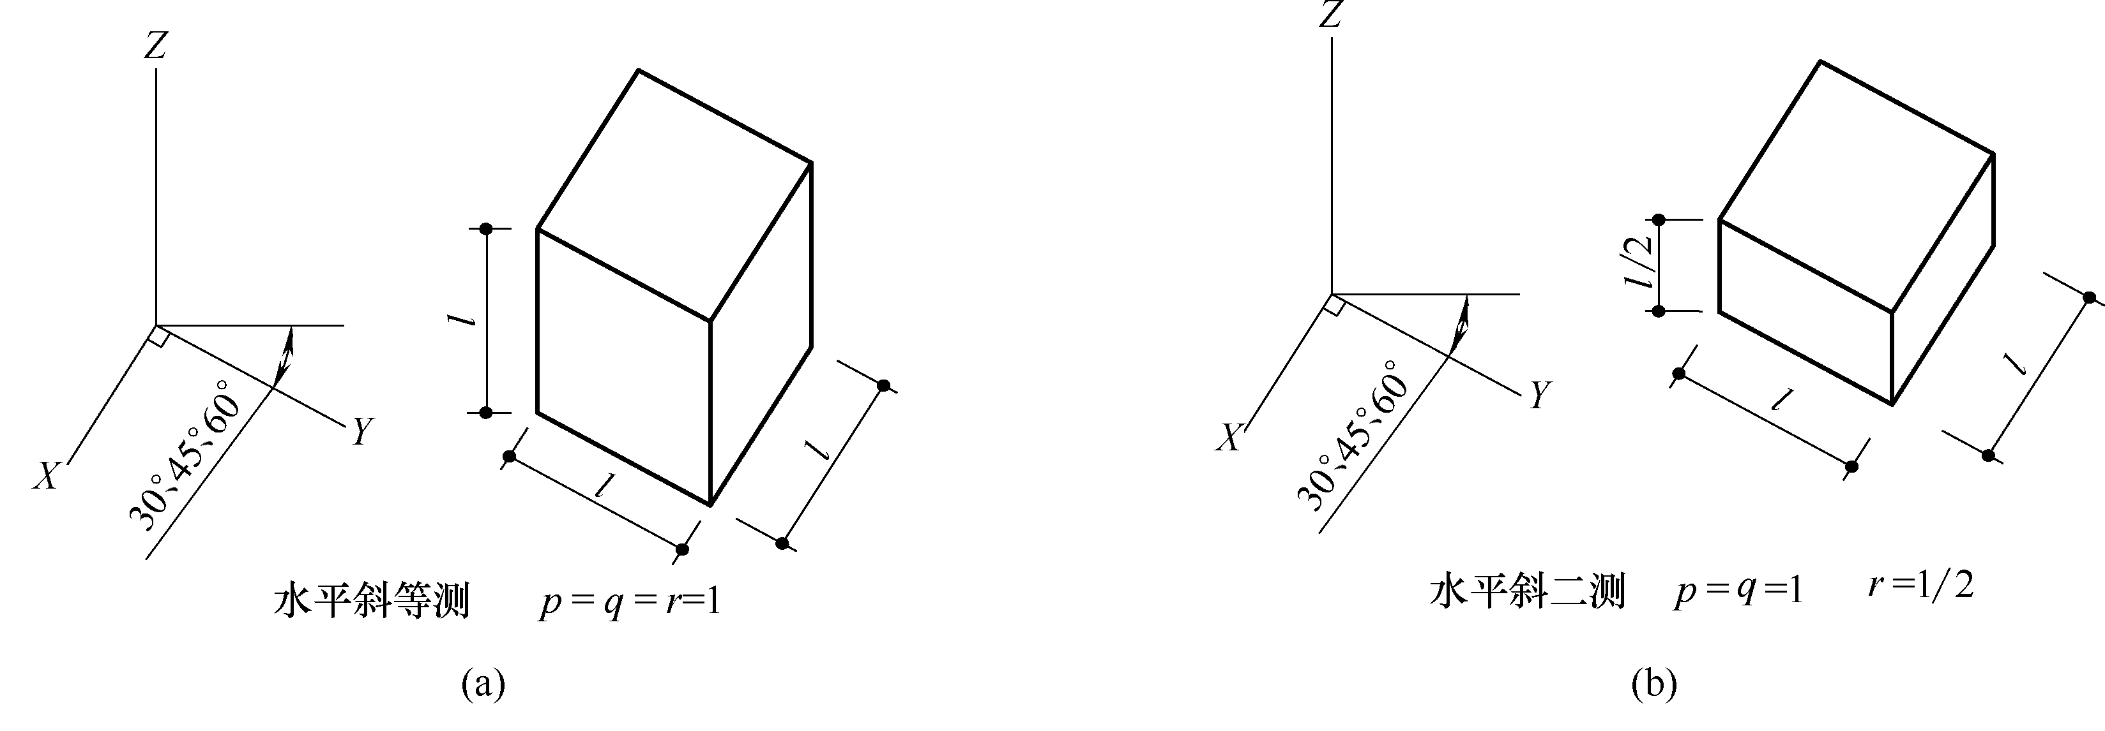

图1-33 水平斜轴测投影画法
例1-6 利用轴测投影的特点，作如图1-34(a)所示垫块的斜二测图。
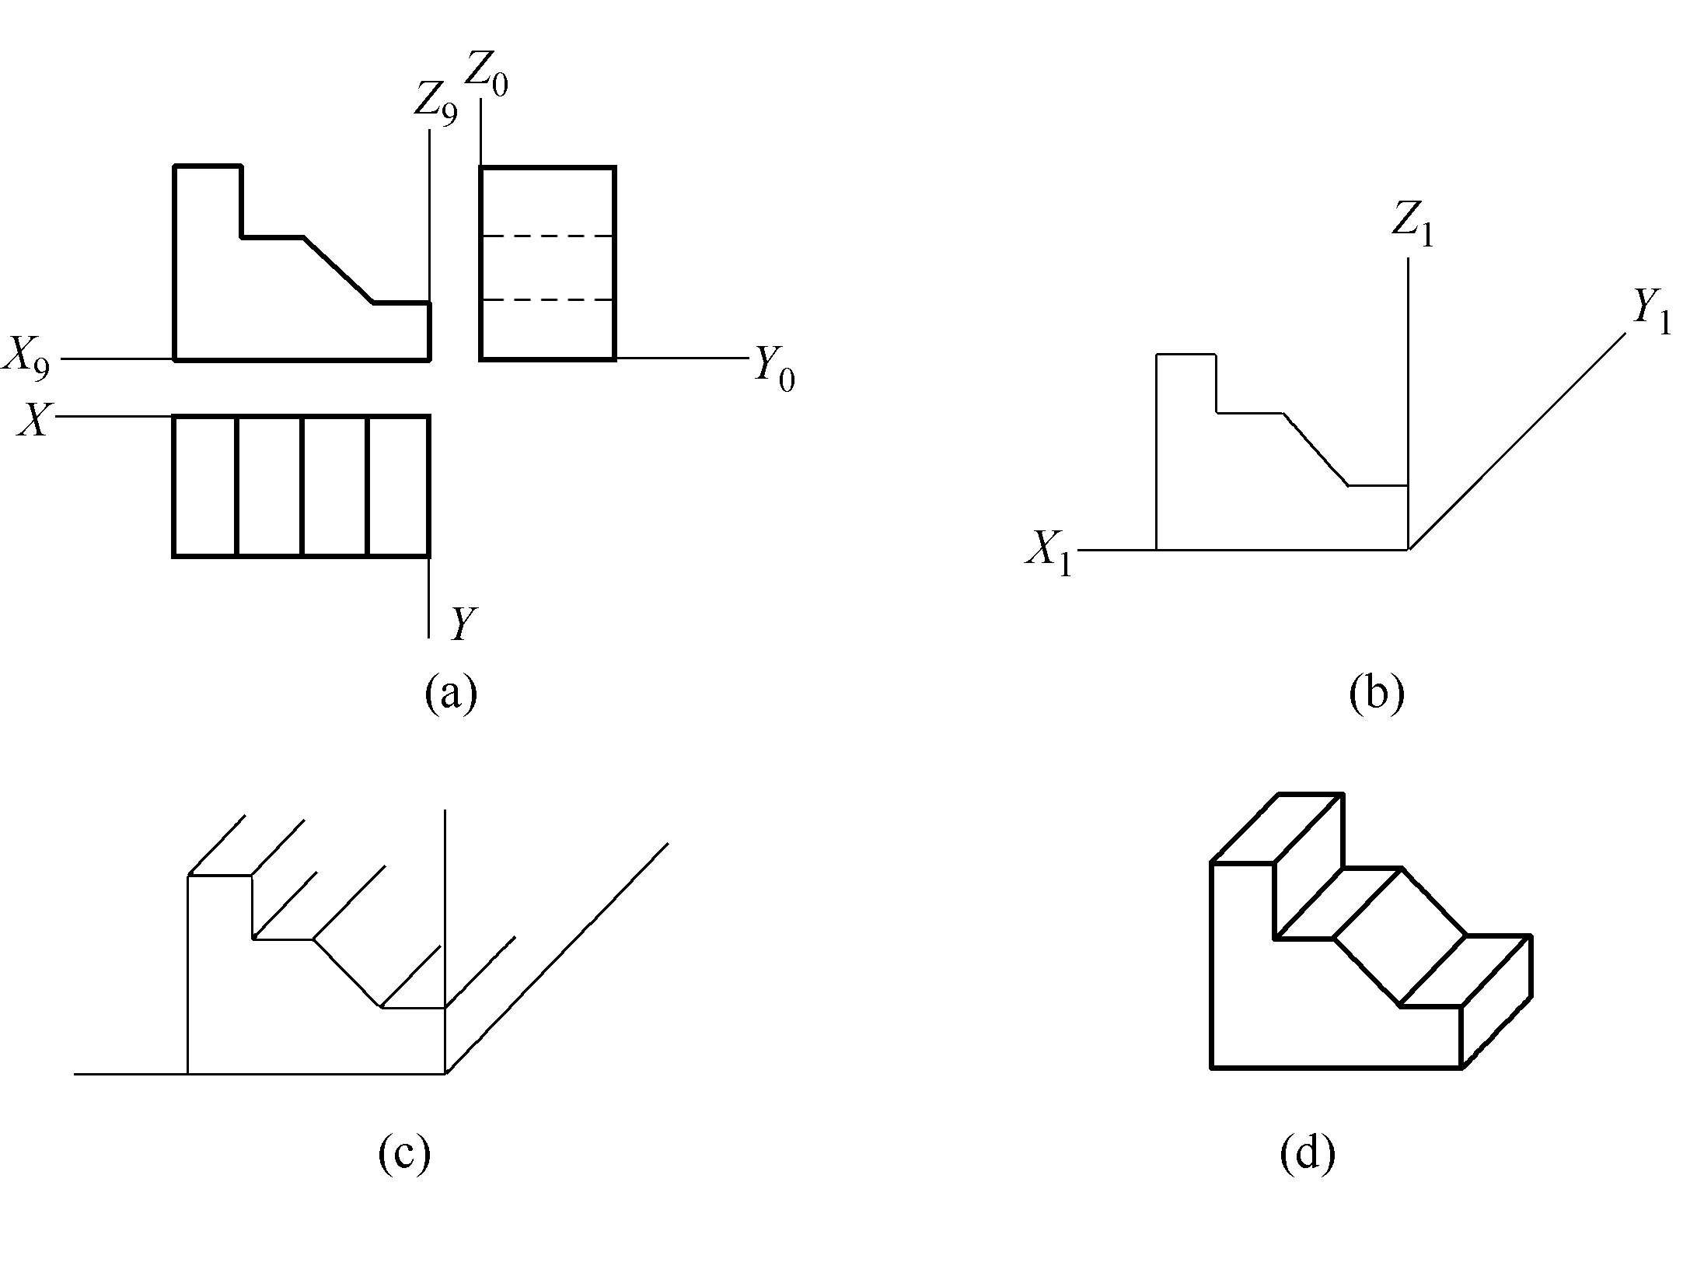
(a) 在正投影图上定出原点和 (b) 画出斜二测图的轴测轴，并在X₁Z₁坐标
坐标轴的位置 面上画出正面图
(c) 过各角点作Y₁轴平行线，长度 (d) 将平行线各角点连起来加深
等于宽度的一半 即得其斜二测图

图1-34 垫块的斜二测投影画法

归纳总结
1. 轴测投影常作为房屋建筑工程的辅助图样。
2. 轴测投影是平行投影，具有平行性、定比性。
3. 常见的轴测投影有正等测投影、水平斜等测投影和正面斜二测投影，房屋建筑宜采用正等测投影。
4. 轴间角、轴向变形系数是绘制轴测投影的重要参数。
5. 正等测投影的投影方向垂直于投影面；轴间角均为120°，轴向变形系数均相等。
6. 正等测投影的绘制方法有坐标法、叠加法、切割法和综合法。

实 训
1. 根据已给视图，画正等轴测图。
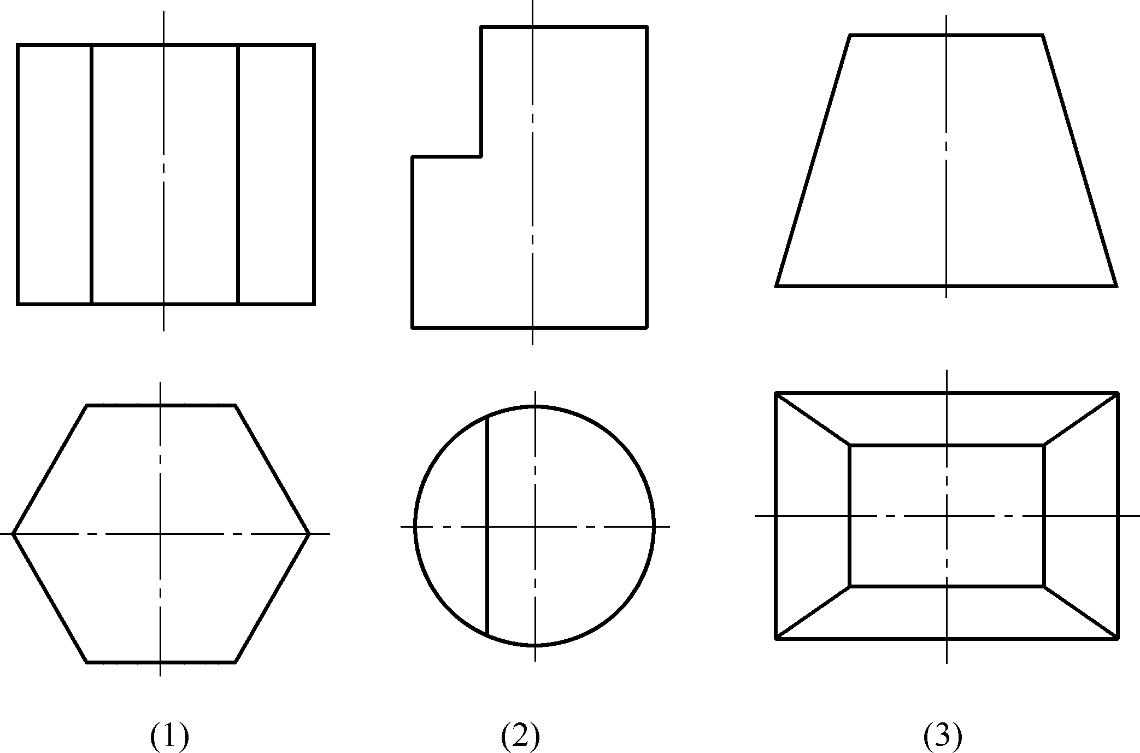
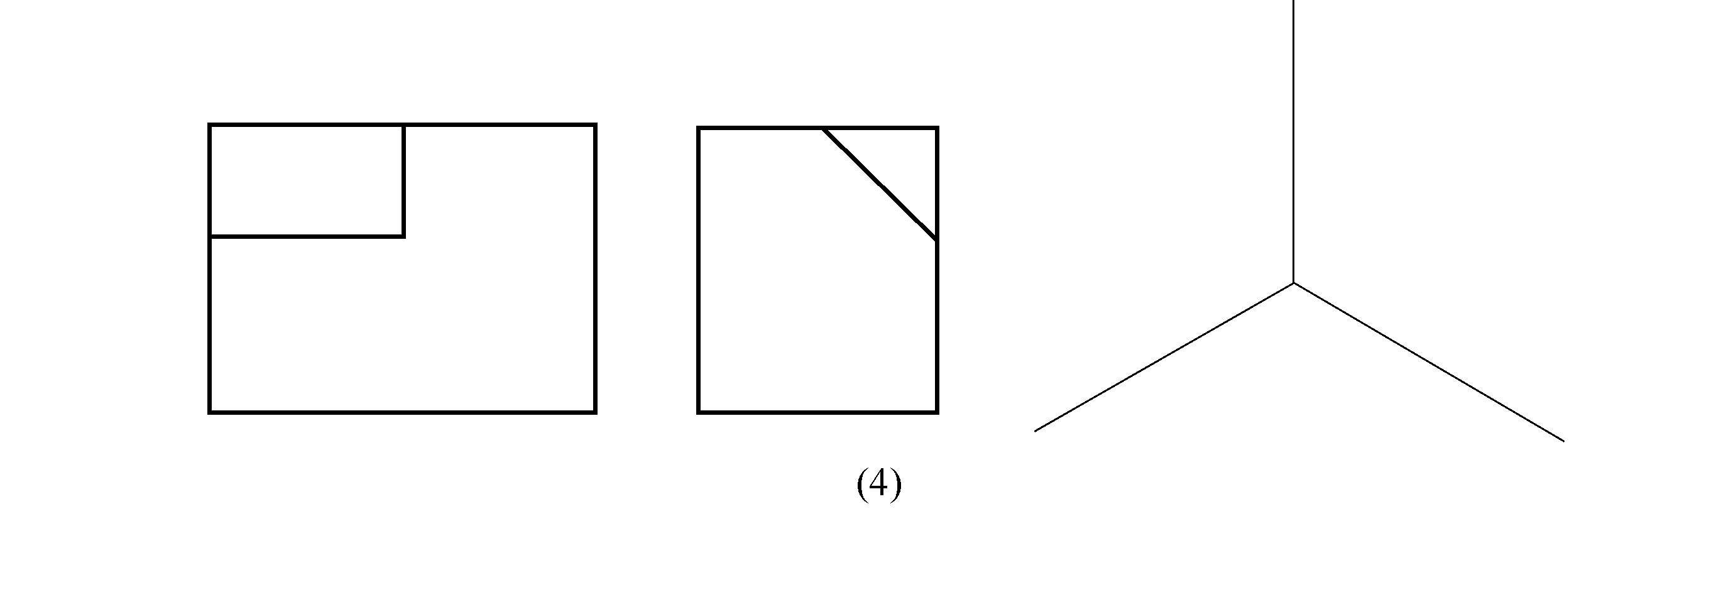
2. 根据已给视图，画斜二测轴测图。
